УТВЕРЖДЕН
протоколом заседания Совета по инвестиционной политике и развитию малого и среднего предпринимательства
от __ ________ 2024 года № ___

Доклад о состоянии и развитии конкурентной среды на рынках товаров, работ и услуг Пуровского района
за 2023 год

г. Тарко-Сале
2024 год

Оглавление

Введение 3
Раздел 1. Сведения о внедрении Стандарта развития конкуренции 3
на территории Пуровского района 3
1.1. Нормативная правовая база по внедрению Стандарта развития конкуренции в муниципальном округе Пуровский район 3
1.2. Формирование коллегиального органа при Главе Пуровского района 4
1.3. Сведения о проведенных обучающих мероприятиях 5
Раздел 2. Оценка состояния развития конкурентной среды на приоритетных и социально значимых рынках Пуровского района за 2023 год 5
2.1. Рынок розничной торговли 5
2.2. Рынок услуг жилищного и коммерческого строительства 7
2.3. Рынок услуг перевозок пассажиров наземным транспортом 8
2.4. Рынок услуг детского отдыха и оздоровления 8
2.5. Рынок туристско-рекреационных услуг 9
2.6. Рынок услуг дошкольного образования 10
2.7. Рынок услуг дополнительного образования детей 10
2.8. Рынок жилищных услуг 11
2.9. Рынок услуг связи 12
2.10. Рынок медицинских услуг 13
2.11. Рынок услуг социального обслуживания населения 13
2.12. Рынок услуг в сфере культуры 14
Раздел 3. Проведение ежегодного мониторинга состояния и развития конкурентной среды на рынках товаров, работ и услуг Пуровского района в 2023 году. 15
3.1. Оценка состояния и развития конкурентной среды на рынках товаров, 15
работ и услуг Пуровского района за 2023 год.
3.2. Результаты проведенного ежегодного мониторинга удовлетворенности потребителей качеством товаров, услуг и состоянием ценовой конкуренции на товарных рынках Пуровского района 20
3.3. Результаты мониторинга доступности для населения финансовых услуг, оказываемых на территории Пуровского района 28
Раздел 4. Сведения о достижении целевых показателей («дорожной карты») по содействию развитию конкуренции на территории Пуровского района на 01.01.2023 36

Введение

Доклад о состоянии и развитии конкурентной среды на рынках товаров, работ и услуг Пуровского района по итогам 2023 года подготовлен в соответствии с пунктом 46 стандарта развития конкуренции в субъектах Российской Федерации, утвержденного распоряжением Правительства Российской Федерации от 17.04.2019 № 768-р (далее – Доклад, Стандарт).
Доклад сформирован управлением экономики Департамента экономики, торговли и муниципального заказа с учетом представленных материалов структурными подразделениями Администрации Пуровского района, результатов мониторинга состояния и развития конкурентной среды на рынках товаров и услуг, итогов проводимых в Пуровском районе мероприятий по развитию конкуренции.

Раздел 1. Сведения о внедрении Стандарта развития конкуренции
на территории Пуровского района

1.1. Нормативная правовая база по внедрению Стандарта развития конкуренции в муниципальном округе Пуровский район

В соответствии с законодательством Российской Федерации в муниципальном округе Пуровский район ведется работа по внедрению Стандарта развития конкуренции.
Одним из требований Стандарта является заключение соглашений о внедрении в субъекте Российской Федерации Стандарта между органами исполнительной власти субъекта Российской Федерации и органами местного самоуправления.
22 января 2018 года между департаментом экономики Ямало-Ненецкого автономного округа и Администрацией муниципального образования Пуровский района заключено соглашение о внедрении стандарта развития конкуренции в Ямало-Ненецком автономном округе № 901-19/02 ДЭ (далее - Соглашение).
Распоряжением Администрации района от 07.02.2018 № 49-РА «О внедрении стандарта развития конкуренции на территории муниципального образования Пуровский район» (с изменениями от 20.07.2018 № 392-РА, от 27.02.2019 № 91-РА) управление экономики Департамента экономики, торговли и муниципального заказа Администрации Пуровского района определено уполномоченным органом, осуществляющим полномочия по содействию развитию конкуренции на территории Пуровского района.
В соответствии с распоряжением Правительства РФ от 17.04.2019 № 768-р, распоряжением Главы Пуровского района от 08.06.2022 № 53-РГ «Об утверждении плана мероприятий («дорожной карты») по содействию развитию конкуренции на территории муниципального округа Пуровский район на 2022 – 2025 годы». В целях создания условий для развития конкуренции на товарных рынках:
1. Утвержден план мероприятий («дорожная карта») по содействию развитию конкуренции (далее - «дорожная карта);
2. Определен перечень приоритетных и социально значимый рынков:
2.1. Рынок розничной торговли.
2.2. Рынок жилищного и коммерческого строительства.
2.3. Рынок услуг перевозок пассажиров наземным транспортом.
2.4. Рынок услуг детского отдыха и оздоровления.
2.5. Рынок туристско-рекреационных услуг.
2.6. Рынок услуг дошкольного образования.
2.7. Рынок услуг дополнительного образования детей.
2.8. Рынок жилищных услуг.
2.9. Рынок услуг связи.
2.10. Рынок медицинских услуг.
2.11. Рынок услуг социального обслуживания населения;
2.12. Рынок услуг в сфере культуры;
3. Установлены целевые показатели, на достижение которых направлены мероприятия «дорожной карты».

1.2. Формирование коллегиального органа при Главе Пуровского района

Для диалога с предпринимателями в Пуровском районе функционирует коллегиальный орган, рассматривающий вопрос в сфере содействия развития конкуренции - Совет по инвестиционной политике и развитию малого и среднего предпринимательства в Пуровском районе (далее – Совет) (утвержденный постановлением Администрации Пуровского района от 30.11.2021 № 524-ПА с изменениями от 29.07.2022 № 308-ПА, от 28.12.2022 № 521-ПА, от 09.06.2023 № 266-ПА).
В течении года 2023 года состоялось 6 заседаний Совета с участием 69 предпринимателей.
Для реализации прав предпринимателей района на получение региональных мер поддержки, при Совете создан комитет по рассмотрению заявок от предпринимателей на получение субсидий окружного фонда «Мой бизнес ЯНАО». Разработан и утвержден регламент его работы, утвержден перечень приоритетных отраслей для получения поддержки.
В рамках работы Совета осуществлена разработка плана по решению 4 основных проблем субъектов бизнеса, включенных в проблематор Пуровского района.
В рамках решения проблемы с недостатком объектов для ведения бизнеса Администрацией Пуровского района определены земельные участки для размещения 4 нестационарных торговых объектов в г. Тарко-Сале, установлено 3 нестационарных торговых объекта в г. Тарко-Сале, сформированы и переданы предпринимателям 2 земельных участка для реализации инвестиционных проектов, проведено обследование всех промышленных баз в г. Тарко-Сале на предмет выявления неиспользуемых земельных участков, приобретен и смонтирован павильон «ПурМаркет Сервис», в котором размещены 9 резидентов.
В рамках решения проблемы отсутствия резерва свободных мощностей ведется строительство котельной. Работы завершены на 25%. Выполнено бурение 1 артезианской скважины на водозаборе из 3 планируемых скважин. Выполнена разработка проектно-сметной документации АО «Ямалкоммунэнерго» для модернизации оборудования на станции очистки воды.
В рамках решения проблемы по размещению вывесок и рекламных конструкций разработаны две брошюры. Утвержден порядок и проведен отбор заявок на компенсацию затрат на приобретение оборудования, вывесок, светотехнического оборудования, 8 предпринимателям компенсированы затраты на вывески.
В рамках решения проблемы по недостаточному информированию субъектов о мерах поддержки в 2023 году организован прием заявок на муниципальные меры поддержки через Центр «Мой бизнес».
В 2024 году будет продолжена работа по решению проблемных вопросов в сфере ведения бизнеса, совершенствованию механизма поддержки предпринимателей, а также оценки населением организаций оказывающих услуги и методов поощрения предпринимателей, признанных лучшими в своей сфере.

1.3. Сведения о проведенных обучающих мероприятиях

В целях повышения эффективности деятельности по содействию развитию конкуренции в 2023 году прошли обучение 2 муниципальных служащих по теме: «Содействие развитию конкуренции» в которых в ГУ ДПО ЯНАО «Институтом управления Правительства Ямало-Ненецкого автономного округа».

Раздел 2. Оценка состояния развития конкурентной среды на приоритетных и социально значимых рынках Пуровского района за 2023 год

2.1. Рынок розничной торговли

Потребительский рынок Пуровского района характеризуется развитой сетью предприятий торговли и услуг, высокой насыщенностью конкурентоспособных товаров, а также высокой предпринимательской активностью.
В 2023 году розничная торговая сеть представлена 301 предприятием всех форматов торговли. В настоящее время общая площадь торговых объектов, расположенных на территории Пуровского района, составляет 34 319,24 кв. метров (из них: 32 179,89 кв.м. - стационарные объекты), количество торговых центров и домов - 15 .
На территории района расположено 42 объекта федеральных торговых сетей с торговой площадью более 12 081,87 м².
Торговые сети Пуровского района, осуществляющие реализацию продовольственных и непродовольственных товаров представлены следующими торговыми объектами:

Магазины федеральных торговых сетей, осуществляющих розничную торговлю на территории муниципального округа Пуровский район
№ п/п | Наименование торговых сетей | г. Тарко-Сале |  | п. Пуровск |  | п. Уренгой |  | п. Ханымей |  | ВСЕГО кол-во объектов 2023
 |  | 2022 | 2023 | 2022 | 2023 | 2022 | 2023 | 2022 | 2023
1 | Магнит | 3 | 3 | 1 | 1 | 1 | 1 |  |  | 5
2 | Монетка | 3 | 3 |  |  | 2 | 3 | 2 | 2 | 8
3 | Пятерочка | 3 | 3 |  |  |  | 1 |  |  | 4
4 | Красное&Белое | 7 | 8 | 1 | 1 | 1 | 4 | 1 | 1 | 14
5 | Магнит Косметик | 1 | 1 |  |  | 1 | 1 |  |  | 2
6 | ДНС | 1 | 1 |  |  |  |  |  |  | 1
7 | Оптима | 1 | 1 |  |  |  |  |  |  | 1
8 | Парфюм Лидер | 1 | 1 |  |  |  |  |  |  | 1
9 | Галамарт | 1 | 1 |  |  |  |  |  |  | 1
10 | Kарри | 1 | 1 |  |  |  |  |  |  | 1
11 | Kарри Кидс | 1 | 1 |  |  |  |  |  |  | 1
12 | Светофор | 1 | 1 |  |  |  |  |  |  | 1
13 | Фикс прайс | 1 | 1 |  |  |  |  |  |  | 1
14 | Доброцен | 1 | 1 |  |  |  |  |  |  | 1
 | ИТОГО: | 26 | 27 | 2 | 2 | 5 | 10 | 3 | 3 | 42
В 2023 на территории Пуровского района было открыто 6 магазинов торговых сетей федерального уровня:
1) «Пятерочка» - 1 магазин (пгт. Уренгой).
2) «Монетка» - 1 магазин (пгт. Уренгой).
3) «Красное&Белое» - 1 магазин г. Тарко-Сале.
4) «Красное&Белое» - 3 магазина пгт. Уренгой.
За счет бюджета района установлен нестационарный торговый объект «ПурМаркетСервис», помещения которого переданы в аренду предпринимателям, оказывающим бытовые услуги населению на льготных условиях.
Количество хозяйствующих субъектов, предоставляющих бытовые услуги населению в 2023 году, составляет 198, по сравнению с 2022 годом рост составил 32,8% (149 хозяйствующих субъекта).
В 2023 году услуги общественного питания предоставляют 57 предприятий на 2 047 посадочное место.
Обеспеченность населения посадочными местами в среднем по району составила 56 посадочных мест на 1000 жителей.
В структуре предприятий общественного питания района наибольший удельный вес занимают кафе, столовые - 94%, 6 % - небольшие закусочные, кофейни и пр.
В 2023 году открыто 7 новых объектов общественного питания:
- кафе «Тесла Бургер» (франшиза) (г. Тарко-Сале);
- предприятие быстрого обслуживания «Гранат» (г. Тарко-Сале);
- кофейня «Кофе с характером» (г. Тарко-Сале);
- кофейня «В точке кофе» (г. Тарко-Сале);
- кондитерская «Сладкоежка» (г. Тарко-Сале);
- суши-бар «Икра» (пгт. Уренгой);
- закусочная «Мама испекла» (п. Ханымей).
На территории района осуществляет деятельность 19 пунктов выдачи заказов интернет магазинов и 2 постамата пунктов выдачи заказов.
Снабжение потребителей района жидким топливом осуществляют 7 хозяйствующих субъектов на 10 автозаправочных станциях (г. Тарко-Сале - 4; пгт. Уренгой - 3; п. Пуровск - 1; п. Сывдарма - 1; п. Ханымей - 1):
- ООО «Роснефтегаз-Харп» (пгт. Харп);
- ООО «Автомобилист» (г. Тюмень);
- ОАО «Газпромнефть-Центр» (г. Москва);
- ПАО «НК «Роснефть» - Ямалнефтепродукт» (г. Салехард);
- ООО «Пуравтогаз» (г. Тарко-Сале);
- ООО «АЗС Ресурс» (Свердловская область, г. Алапаевск);
- АО «Топ Альянс» (г. Новый Уренгой).
В течение 2023 года дефицит в обеспеченности запасами автомобильного бензина и иных видов моторного топлива и перебои в их поставках по району не наблюдались.
Для потребительского рынка Пуровского района характерны стабильное развитие, высокая насыщенность и разнообразие ассортимента продовольственных и непродовольственных товаров, повышение покупательской способности, рост производства товаров.
Учитывая сложившуюся ситуацию на потребительском рынке района в текущем году, приоритетными целями и задачами на 2024 год являются сохранение достигнутой стабильности, обеспечение ценовой и территориальной доступности товаров, улучшение торгового и бытового обслуживания населения, увеличение числа франшиз.

2.2. Рынок услуг жилищного и коммерческого строительства

Развитие рынка строительства влияет на развитие всех отраслей производства, дальнейший уровень жизни населения района. Деятельность в сфере строительства направлена на реализацию мероприятий по обеспечению населения объектами жилищно-коммунального хозяйства, объектами социально-культурного назначения, повышению доступности приоритетных объектов, внутриквартирного пространства, мест общего пользования к потребностям инвалидов и других маломобильных групп населения, проведение капитального и текущего ремонтов объектов муниципальной собственности, модернизацию объектов образования.
Департаментом строительства и жилищной политики Администрации Пуровского района проводятся устные и письменные консультации граждан и юридических лиц в сфере градостроительной деятельности. Информация о предоставлении муниципальных услуг в сфере градостроительства является открытой и общедоступной, размещена в информационно-телекоммуникационной сети «Интернет».
С заказчиками-застройщиками, действующими на территории Пуровского района, проводится разъяснительная работа о порядке сдачи-выдачи документов в центрах и офисах предоставления государственных и муниципальных услуг «Мои документы», что значительно упрощает и оптимизирует работу по оформлению строительства.
Объем вводимого жилья по итогам 2023 года составил 18,5 тыс. кв. метров жилья, в том числе:
- 49 индивидуальных жилых домов и домов блокированной застройки общей площадью 8 тыс. кв. метров;
- 2 многоквартирных дома площадью 3,6 тыс. кв. метров, из них:
- г. Тарко-Сале, ул. Тарасова, д. 14 на 38 квартир, 1,3 тыс. кв. метров;
- п. Ханымей, Ханымейский тракт, д. 2 на 43 квартиры, 2,3 тыс. кв. метров;
- 1 двухквартирный дом в г. Тарко-Сале, площадью 0,2 тыс. кв. метров;
- вне границ населенных пунктов введено 3 вахтовых общежития, общей площадью жилья – 6,7 тыс. кв. м.
В сфере жилищного строительства в 2023 году наблюдается увеличение темпов жилья по сравнению с 2022 годом.
В 2024 году плановый ввод объектов жилищного строительства составит – 48,9 тыс. кв. метров, в том числе 8 многоквартирных жилых дома общей площадью жилых помещений 44,9 тыс. кв. метров - 963 квартиры, индивидуальные жилые дома – 4 тыс. кв. метров.
В целях информирования и обеспечения равного доступа к информации всем участникам градостроительной деятельности, на официальном сайте муниципального округа Пуровский район (www.puradm.ru) размещены планы формирования и предоставления земельных участков на территории Пуровского района для жилищного строительства.
Информация о предстоящих торгах на земельные участки, содержащая сведения о наличии инженерной инфраструктуры, размещена в свободном доступе в сети «Интернет», на официальных сайтах: www.torgi.gov.ru и муниципального округа Пуровский район (www.puradm.ru), и доступна для ознакомления всеми заинтересованными лицами, желающими получить сведения.
За 2023 год построены и введены в эксплуатацию:
- здание магазина в п. Пуровск ул. Промышленная, строение 4;
- сооружение новая современная Автозаправочная станция в городе Тарко-Сале (на месте старого здания АЗС).
В г. Тарко-Селе ведется реконструкция незавершенного строительством объекта под магазин по ул. Геофизиков, д. 5 а, реконструкция магазина по ул. Ленина, д. 22, реконструкция объекта незавершенного строительством под Административно-бытовое здание на территории промышленной зоны, реконструкция торгового дома «Север».
В 2023 году в населенных пунктах Пуровского района начато строительство:
- административного здания в г. Тарко-Сале, район озера «Окуневое»;
- дома бытовых услуг в пгт. Уренгой;
- магазина в г. Тарко-Сале, ул. Тарасова, 11г/11б.

2.3. Рынок услуг перевозок пассажиров наземным транспортом
В настоящее время рынок пассажирских перевозок по муниципальным маршрутам в муниципальном округе Пуровский район представлен МУП «ДСУ». Перевозка пассажиров автомобильным транспортом осуществлялась по 5 муниципальным маршрутам.
Перевозка пассажиров автомобильным транспортом по муниципальным маршрутам регулярных перевозок в 2023 году осуществлялась МУП «Дорожно - строительное управление» по следующим маршрутам:
- «Тарко-Сале – Пуровск», количество перевезенных пассажиров по указанному маршруту – 109 694 чел. из них 20 110 школьников перевезено бесплатно (субсидия);
- № 1,2,3 в границах г. Тарко-Сале, количество перевезенных пассажиров – 56 790 чел. из них 21 463 школьника перевезено бесплатно (субсидия);
- в границах п. Пуровск, количество перевезенных пассажиров – 2 861 чел.
В целях проведения мероприятий по развитию конкурентной среды среди перевозчиков организаторами пассажирских перевозок проводятся процедуры определения поставщика (подрядчика, исполнителя) при осуществлении закупки товаров (работ, услуг) по предмету контракта (объекту закупки): «Выполнение работ, связанных с осуществлением регулярных перевозок по регулируемым тарифам» в соответствии с требованиями Федерального закона от 05 апреля 2013 года № 44-ФЗ «О контрактной системе в сфере закупок товаров, выполнение работ, оказание услуг для обеспечения государственных и муниципальных нужд».

2.4. Рынок услуг детского отдыха и оздоровления

Отдых и оздоровление детей и молодежи Пуровского района традиционно осуществляется по двум направлениям: на территории Пуровского района и за его пределами. Ввиду сложных климатических условий отдых и оздоровление на территории Пуровского района предоставляется детям и молодёжи за счет окружного и местного бюджетов в лагерях с дневным пребыванием детей на базе образовательных организаций, функционирующих в летний период.
Кроме этого, отдых и оздоровление детей и молодежи Пуровского района осуществляется в организациях (преимущественно частной формы собственности), расположенных за пределами Ямало-Ненецкого автономного округа, на безвозмездной основе в соответствии с постановлением Администрации Пуровского района от 24.05.2021 г. № 240-ПА «Об организации отдыха и оздоровления детей и молодежи муниципального округа Пуровский район».
Организация оздоровления детей в 2023 году проходила на следующих базах отдыха:
- 5 лагерей Краснодарского края – ДОЛ «Остров Мадагаскар», МАУ УБО «Эллада», ВДЦ «Смена», ВДЦ «Орлёнок», Санаторий «Юбилейный»;
- 5 лагерей Тюменской области – АНО ОДООЦ «Ребячья республика»; АНО ОДООЦ «Олимпийская ребячка», АНО ООЦ СТ «Серебряный бор»; ДОЛ «Остров детства»; ДОЛ «Алые паруса»;
- 1 лагерь Московской области – ДОЛ «Enjoy Camp»;
- 2 лагеря патриотической направленности – ДОЛ «Аванпост», г. Тюмень; РЦПВ «Авангард», г. Ноябрьск;
- 1 лагерь на побережье Крыма – МДЦ «Артек».
В 2023 году формат профильного районного палаточного лагеря «Олимп» поменялся – он был организован в виде профильных досуговых площадок на базе ЦПВ, п. Пуровск. Охват составил 150 человек.
В зимний период для 20 финалистов патриотического проекта «Я молод! Я патриот!» – студентов из Таркосалинского профессионального колледжа, а также 17 детей, родители которых являются мобилизованными гражданами и (или) участниками СВО, организован культурно-познавательный Новогодний тур в г. Тобольск.
В МАУ «УБО «Эллада» организована профильная смена для участников Российского движения детей и молодёжи «Движение первых» (16 человек – лидеров движения награждены поездкой на смену «Ты – Первый!»), также лагерь принял детей и молодежи из ДНР в количестве 142 человека.
В муниципальный лагерь «Эллада» в 2023 году было реализовано 825 путевок.
Всего за 2023 год выездным отдыхом и оздоровлением охвачено – 1 927 человек (1 809 дет. + 118 сопровождающих).

2.5. Рынок туристско-рекреационных услуг
Сферу туризма северных территорий следует рассматривать в качестве базы, создающей необходимые условия для повышения качества жизни людей, включения представителей коренных малочисленных народов Севера в сферу оказания услуг, организации рекреации и досуга, привлечения финансовых потоков и инвестиций в экономику района. В настоящее время заселенность территории района, создание своеобразной производственной и социальной инфраструктуры, позволяют говорить о постоянстве проживания жителей и способствуют развитию этнографического, экстремального, событийного, рекреационного, рыболовного видов туризма.
Мероприятия, направленные на содействие развитию туризма на территории Пуровского района, осуществляются муниципальным автономным учреждением «Районный ресурсный молодежный центр».
В 2023 году были проведены 3 туристических слета («Туриада», «Турист и велик и мал, мы дети твои – Ямал», «Снежный барс»), экосплав по рекам Пуровского района, массовый межнациональный фестиваль «ЭтноАрт» и районный открытый фестиваль для молодежи «Ягель», который включал в себя соревнования по экстремальному забегу, гонки на сапбордах, пейнтбол и арчеритаг, эндуро (мастер-класс и прохват).
Реализованы платные туры – этнографический тур в Харампур, экстремальный тур «Сплав по рекам Пуровского района». В мероприятиях приняло участие около 3000 человек.
На территории г. Тарко-Сале функционирует спортивно-оздоровительная база отдыха «Горка» (ИП Семенюта А.С.).

2.6. Рынок услуг дошкольного образования

В 2023 году сеть дошкольных образовательных организаций района представлена 20 образовательными организациями, реализующими основную общеобразовательную программу дошкольного образования в 20 муниципальных учреждениях (15 дошкольных образовательных учреждениях, 2 школах и 3 школах-интернатах). Количество детей, охваченных различными формами дошкольного образования, по итогам года составило 3 170 человек.
Муниципальные образовательные учреждения предоставляют муниципальные услуги по реализации основных общеобразовательных программ дошкольного образования, а также присмотру и уходу. Потребителями являются дети в возрасте от 1 до 8 лет.
По состоянию на 31.12.2023 все дети, с актуальным спросом на зачисление в детские сады, обеспечены местом. В образовательных учреждениях, реализующих программы дошкольного образования, обеспечена 100 % доступность дошкольного образования для детей от 1,5 до 7 лет. В детских садах пгт. Уренгой, п. Пуровск, с. Сывдарма, п. Ханымей, д. Харампур есть свободные места для детей в возрасте от 1,5 до 7 лет.
Предприниматели в сфере присмотра и ухода за детьми и дошкольного образования не зарегистрированы.

2.7. Рынок услуг дополнительного образования детей

На рынке дополнительных услуг в 2023 году осуществляли свою деятельность 9 муниципальных учреждений дополнительного образования из них: 4 в сфере образования, 5 в сфере культуры и 17 субъектов малого и среднего предпринимательства.
По программам дополнительного образования, проводимым предпринимателями Пуровского района занимаются 577 детей. В муниципальных учреждениях по программам дополнительного образования занимаются 6 616 детей.
В системе образования Пуровского района в 2023 года осуществляют деятельность 4 муниципальных бюджетных учреждения дополнительного образования.
В МО Пуровский район в 2023 году 3 индивидуальных предпринимателя получили лицензии и зарегистрированы в системе регионального навигатора дополнительного образования Ямало-Ненецкого автономного округа в качестве поставщиков услуг.
В 2023 году в соответствии с постановлением Администрации Пуровского района от 28.08.2023 № 366-ПА «Об утверждении Порядка предоставления субсидии юридическим лицам, индивидуальным предпринимателям, физическим лицам – производителям товаров, работ, услуг на оплату соглашения о возмещении затрат, связанных с оказанием муниципальных услуг в социальной сфере в соответствии с социальным сертификатом» предоставлены субсидии 4 бюджетным учреждениям дополнительного образования для исполнения муниципального социального заказа на оказание муниципальной услуги «Реализация дополнительных общеразвивающих программ» по социальным сертификатам, обеспечивающим закрепление за потребителем (обучающимся от 5 до 17 лет).
В 4 учреждениях дополнительного образования Пуровского района (100%) организована деятельность по реализации 112 сертифицированных программ ДО, зачисление на обучение по которым произведено по сертификатам финансирования. Актуальная информация регулярно размещается на официальном сайте Департамента образования АПР в разделе «Социальный заказ» (https://purovskiydo.ru/dopolnitelnoe-obrazovanie/sotsialnyy-zakaz/).
В 2023 году профильными специалистами предоставлено более 300 консультаций по вопросам организации образовательной деятельности и порядку реализации программ дополнительного образования, из них 21 консультация для представителей ИП. С целью разъяснения порядка предоставления субсидий 14.10.2023 организована встреча представителей Департамента и муниципального опорного центра с индивидуальными предпринимателями Пуровского района, зарегистрированных в системе регионального навигатора дополнительного образования Ямало-Ненецкого автономного округа в качестве поставщиков услуг (https://t.me/ddt_ts_89/44). Для сопровождения и консультирования ИП создан муниципальный телеграмм канал ПФДОД_Пуровский.
В связи с переходом на систему персонифицированного дополнительного образования программы ДО были пересмотрены и актуализированы в течение летнего периода 2023 года. Новые программы ДО разработаны с учетом интересов детей, а также результатов регионального мониторинга востребованности программ дополнительного образования. В региональный навигатор в августе-сентябре 2023 года внесено 64 новые общеобразовательные программы дополнительного образования по таким направленностям, как художественная, техническая, социально-педагогическая (гуманитарная), естественнонаучная.
Всего в реестре 333 программы учреждений системы образования, из них:
- 112 сертифицированных программ (в том числе 4 программы ИП);
- 221 - бюджетных, прошедших модерацию муниципального опорного центра (МОЦ).

2.8. Рынок жилищных услуг

Общая площадь жилых помещений жилищного фонда муниципального округа Пуровский район составляет 863,7 тыс. кв. м, из них 1111 многоквартирных дома - общей площадью жилых помещений 739,6 тыс. кв. м.
В муниципальной и государственной собственности находится 109 многоквартирных домов площадью 31,26 тыс. кв.м.
В 673 многоквартирных домах площадью 520,1 тыс. кв. м, собственники выбрали и реализуют способ управления многоквартирными домами в том числе:
- непосредственное управление–323 ед.;
- управление товариществом собственников жилья– 31 ед.;
- управление управляющей организацией – 319 ед.
Число многоквартирных домов, управление которыми осуществляется управляющими организациями, выбранными по результатам открытого конкурса составляет 419 ед.общей площадью жилых помещений 219,5 тыс. кв. м.
На территории Пуровского района осуществляют деятельность по управлению многоквартирными домами 17 товарищества собственников жилья и 12 управляющих организаций в том числе:

№ | Наименование поселения | Наименование управляющей организации
1. | г. Тарко-Сале | ООО «МКУ», ООО «Асгард», ООО «Недвижимость Тарко-Сале», ООО «Сервисная компания «Комфорт Плюс», ООО «Атланта», ИП Булгакова Любовь Григорьевна, ООО «ГЭУ», ООО «Высота»
2. | п. Ханымей | ООО «Ямалец»
3. | п. Уренгой | ООО «Тазспецсервис», ООО «АСА», ООО «Ямал Комфорт Групп»
4. | п. Пуровск, с. Сывдарма | ООО «Сервисная компания «Комфорт Плюс», ООО «Высота»
5. | с. Самбург | ООО «АСА», ООО «Сервисная компания «Комфорт Плюс»
6. | д. Харампур | ООО «ГЭУ»
7. | с. Халясавэй | ИП Булгакова Любовь Григорьевна
8. | с. Толька | ИП Булгакова Любовь Григорьевна
Развитие конкуренции в сфере управления обслуживанием жилищного фонда осуществляется в следующих направлениях:
- управление жилищным фондом (через заключение договора на управление с собственником);
- оказание услуг, выполнение работ (через заключение договора на оказание жилищно-коммунальных услуг с управляющей организацией), включая: содержание и ремонт, в том числе капитальный, жилищного фонда, управление его обслуживанием.

2.9. Рынок услуг связи

На территории Пуровского района деятельность осуществляют 6 операторов связи:
- ПАО «Мегафон».
- ПАО «МТС».
- ПАО «ВымпелКом» (Билайн).
- ПАО «Ростелеком».
- ООО «Т2 Мобайл» (Теле-2).
- телекоммуникационная группа «Екатеринбург - 2000».
Услуги фиксированной телефонной связи представлены:
- ПАО «Ростелеком»;
- АО «Ямалтелеком»;
- АО «Пурсвязь»;
- ПАО «МТС».
Охват территории района услугами фиксированной связи составляет 100%. В труднодоступных отдаленных поселениях муниципального округа Пуровский район (д. Харампур, с. Халясавэй) услуги по предоставлению фиксированной телефонной связи осуществляет оператор связи АО «Ямалтелеком».
Услуги по доступу в сеть Интернет посредством оптоволоконных линий связи (ВОЛС), а также физических линий по технологии xDSL оказываются операторами связи: ПАО «Ростелеком», АО «Пурсвязь», ООО «Ямалсофт 2003», ООО «ЯнгИнформ»
В 5 населённых пунктах Пуровского района операторы связи оказывают услуги фиксированного широкополосного доступа к сети Интернет по любой проводной технологии, для которых максимальная скорость доступа (по направлению к абоненту) согласно условиям тарифного плана или договора составляет не менее 10 Мбит/сек.
В настоящее время система связи на территории муниципального округа Пуровский район развита достаточно хорошо. Предприятия связи полностью обеспечивают население услугами связи и информационными технологиями. Охват населения теле и радиовещанием составляет – 100%.
В целях содействия развитию конкуренции установлено требование о недопущении высоких коэффициентов в отношении арендной платы за использование земельных участков, находящихся в собственности муниципального образования, для размещения объектов и сооружений связи (решение Думы Пуровского района от 29.12.2020 № 157 «Об утверждении Порядка определения размера арендной платы за земельные участки, находящиеся в собственности муниципального округа Пуровский район и предоставленные в аренду без торгов»).

2.10. Рынок медицинских услуг

Поселения района имеют разный уровень развития сферы здравоохранения. Наиболее развиты крупные поселения г. Тарко-Сале, пгт. Уренгой.
Медицинские услуги оказывает ГБУЗ ЯНАО «Таркосалинская центральная районная больница» (с филиалами в поселениях района), многопрофильное медицинское учреждение медицинский центр «Земский доктор» (г. Тарко-Сале и п.г.т. Уренгой), стоматологические клиники, кабинет предрейсового медосмотра водителей.
Центром «Земский доктор» организуются ежегодные краткосрочные мероприятия с участием приглашенных узких специалистов из других городов.
В медицинском центре «МедиЯ» приём ведут специалисты не только основных квалификаций, но и узкопрофильные, в том числе по полисам ОМС. Есть дневной стационар и детское отделение. Кабинеты оснащены новым оборудованием, имеется аппарат УЗИ для исследования сердечно-сосудистой системы. Реализовать социально значимый проект удалось благодаря поддержке окружного бюджета.
В 2024 году планируется открытие первого на Ямале реабилитационного центра «Остео+», реализуемого ИП Саютиной Еленой Геннадьевной - победителем премии «Бизнес-Успех» в номинации «Лучший проект в сфере услуг» 2022 года, в котором будут оказывать услуги не только физической, но и психологической реабилитации: в первую очередь этот проект направлен на тех, кто участвовал в специальной операции, в центре будут работать кабинеты психологов, которые прошли курсы повышения квалификации для работы с военнослужащими. Также воспользоваться услугами смогут пациенты с заболеваниями сердечно-сосудистой системы и опорно-двигательного аппарата.
Конкурентным преимуществом частных учреждений является возможность получения более широкого спектра лабораторной диагностики, получение результатов на электронную почту, гибкий график работы.
Стоматологические услуги представлены 8 стоматологиями (4 в г. Тарко-Сале, 3 п.г.т. Уренгой, 1. п. Ханымей).
Услуги розничной торговли лекарственными препаратами предоставляют 16 аптек предпринимателей малого бизнеса и сетевых компаний:
- г. Тарко-Сале 11 аптек (ИП Мартынова - 3 объекта, ИП Поколюкина Е.Н - 1 объект, ООО «Ригла» - 3 обьекта, «Будь здоров» - 2 объекта, ООО «Фармамед» - 1 объект, ООО «Медикс» - 1 объект);
- п.г.т. Уренгой 3 аптеки (ООО «Империя» - 1 объект, ООО «Велс» - 1 объект, ООО «Рица» - 1 объект);
- п. Ханымей 2 аптеки (ИП Кульчиева Л.Б. - 1 объект, ООО «Ригла» - 1 объект).

2.11. Рынок услуг социального обслуживания населения

На территории Пуровского района осуществляет свою деятельность ГБУ ЯНАО «Центр социального обслуживания населения в муниципальном образовании Пуровский район».
Наиболее востребованы услуги оказываемые центром: социально-бытовые, социально-психологические, социально-педагогические, социально-медицинские, в том числе:
- обеспечение кратковременного, не требующего специальных знаний и медицинской подготовки, присмотра за лежачими инвалидами и престарелыми гражданами;
- предоставление обслуживания на дому (уборка жилого помещения, приобретение продуктов питания, предметов первой необходимости, лекарств);
- содействие в предоставлении юридической помощи;
- сопровождение граждан пожилого возраста и инвалидов в социально-значимые объекты, специализированные дома-интернаты;
- предоставление помощи в сборе и оформлении документов гражданам пожилого возраста, инвалидам и лицам без определенного места жительства;
- организация досуга инвалидов;
- посещение инвалидов и граждан пожилого возраста, находящихся на лечении в больнице;
- обеспечение кратковременного присмотра за детьми.
ГБУ ЯНАО «Центр социального обслуживания населения в муниципальном образовании Пуровский район» в 2023 году 1 109 получателям оказано 186 108 социальных услуг.
С 2021 года Пуровская районная общественная организация инвалидов «Милосердие» оказывает социальные услуги. В 2023 году службой оказаны услуги в количестве:
3 369 «обслуживание на дому» (5 получателей).
1 948 «социальное такси» (180 инвалидам).
С целью удобства передвижения инвалидов, в том числе использующих для передвижения кресло-коляску Пуровской районной общественной организацией инвалидов «Милосердие» предоставляется услуга службы «Социальное такси», где используется транспорт с низкой посадкой.
Ежегодно более половины средств бюджета, направленных на социальную поддержку льготных категорий граждан, предусмотрены для оказания 24 видов мер поддержки гражданам старшего поколения, включая оздоровление.
В 2023 году Благотворительному фонду социальной поддержки граждан «Надежда» оказана финансовая поддержка в виде субсидии на реализацию мероприятий, проводимых в целях осуществления социально-значимой деятельности на территории Пуровского района - реализации социального проекта «Территория добра». 48 гражданам, оказавшимся в трудной жизненной ситуации, оказана финансовая помощь.
2.12. Рынок услуг в сфере культуры

На территории Пуровского района осуществляют свою деятельность 11 учреждений культуры (юридических лиц): 5 учреждений дополнительного образования, 1 музей (2 филиала), Централизованная клубная система (6 филиалов), Центр национальных культур, Централизованная библиотечная система (10 филиалов), парк культуры и отдыха, районный Дворец культуры «Геолог».
Для всех групп населения Пуровского района в учреждениях клубного типа созданы благоприятные условия для творчества и самореализации. В 133 клубных формированиях хореографического, вокального, фольклорного, театрального, декоративно-прикладного направления занимается 2,2 тыс. человек, в том числе дети до 14 лет – 1,2 тыс. человек.
Сотрудники учреждений культуры ежегодно организуют театрализованные и патриотические программы, тематические выставки и концерты, творческие мастер-классы, проводят всероссийские и региональные акции, приуроченные ко Дню Победы в Великой Отечественной войне 1941 — 1945 гг., Дню России, Дню флага и т.д.
За 2023 год учреждениями культуры Пуровского района проведено 2 929 мероприятий, которые посетили 436,6 тыс. человек.
Проект Центра национальных культур - победитель конкурса Президентского фонда культурных инициатив (Президентский грант) успешно реализован в ноябре 2023 г. В рамках проекта проведены Международный съезд кочевых культур «Кочевники. В гости на Ямал», мастер-классы, выставки, концерты.
Парк культуры и отдыха «Северный очаг» в 2023 году был открыт для посещений ежедневно. На территории парка прошло 430 культурно-массовых мероприятия с числом посетителей 13 837 человек, в том числе крупномасштабные: открытый фестиваль бардовской песни «Чумбардия» и гастрономический фестиваль-конкурс национальной кухни «ВкусMix».
Библиотеки осуществляют библиотечное, информационно-коммуникативное и справочно-библиографическое обслуживание населения Пуровского района. В 2023 году обслуживанием обеспечено 48,0 тыс. зарегистрированных пользователей (в том числе удаленных – 34 956) – 192,5 тыс. посещений (в т.ч. удаленно – 35 411). Книжный фонд Централизованной библиотечной системы составляет 145,1 тыс. единиц, в том числе новых поступлений 4 521 экземпляров (в том числе книг - 2 680 ед.). Поступившие новинки освещаются на официальном сайте МБУК «ЦБС Пуровского района». Детская библиотека города Тарко-Сале переехала в новые помещения, для которых был разработан эксклюзивный дизайн-проект по мотивам этнографического комикса «Невероятные приключения Ели и Маймы».
На территории района осуществляют деятельность МБУК «Пуровский районный историко-краеведческий музей» с филиалами в п. Ханымей и п. Уренгой. Сотрудниками музеев ведется работа по учету сохранности музейных предметов, а также ведется работа по увеличению музейного фонда. Совокупный музейный фонд на 01.01.2024 составил 36,9 тыс. экспонатов из которых 5220 предметов экспонировались в отчетном году. В 2023 году музеи Пуровского района посетили более 47,5 тыс. человек. Для посетителей организовано 93 выставочных проектов и проведено 830 экскурсий.
Музеи Пуровского района активно участвуют в культурной жизни, проводят обменные и выездные выставки, тематические мероприятия, поддерживают Всероссийские акции, такие как «Ночь музеев» и «Ночь искусств».
КФХ Бухонина Л.П. занимается изготовлением изделий народных художественных промыслов, в том числе продукции из бисера и сувенирной продукции из меха, мыловарением.

Раздел 3. Проведение ежегодного мониторинга состояния и развития конкурентной среды на рынках товаров, работ и услуг
Пуровского района в 2023 году

В целях оценки состояния и развития конкурентной среды в Пуровском районе, в 2023 году проводился мониторинг состояния и развития конкурентной среды на рынках товаров, работ и услуг, а также опрос населения о доступности финансовых услуг, оказываемых финансовыми организациями на территории Пуровского района.
В 2023 году 822 респондента прошли анкетирование. Мониторинг проводился по следующим направлениям:
1) мониторинг удовлетворенности потребителей качеством товаров, работ и услуг и ценовой конкуренцией на рынках Пуровского района;
2) мониторинг оценки состояния конкурентной среды субъектами предпринимательской деятельности;
3) мониторинг доступности финансовых услуг и удовлетворенности деятельностью в сфере финансовых услуг, осуществляемой на территории Пуровского района.

3.1. Оценка состояния и развития конкурентной среды на рынках товаров,

работ и услуг Пуровского района за 2023 год

С целью оценки конкурентной среды на рынках товаров, работ и услуг Пуровского района был проведен опрос представителей бизнеса. Респондентам было предложено заполнить анкету с вопросами об условиях конкуренции, наличии (отсутствии) административных барьеров, деятельности органов местного самоуправления по содействию развитию конкуренции и качестве (уровне доступности, понятности, удобстве получения) официальной информации о состоянии конкурентной среды, размещаемой ими.
50% опрошенных - индивидуальные предприниматели и 50% юридические лица.
В опросе приняли участие 40% осуществляющих деятельность более 5 лет, 20% ведущих бизнес от 1 года до 5 лет и 40% ведущих бизнес менее года.
Из всех принявших участие в опросе респондентов 50% - субъекты предпринимательской деятельности, с численностью сотрудников до 15 человек, 40% с численностью сотрудников от 16 до 100 человек и 10 % с численностью сотрудников от 251 до 1000. Величина годового оборота бизнеса до 120 млн. рублей (микропредприятие) у 90% опрошенных.

Основной продукцией бизнеса прошедших анкетирование являются:
- конечная продукция - 40%;
- услуги - 30%;
- сырье или материалы для дальнейшей переработки - 20%;
- иное - 10%.
Опрос респондентов показал, что основным рынком сбыта продукции (товаров, работ и услуг) является локальный рынок 80%.

Оценка состояния и развития конкурентной среды

Важным фактором развития и поддержания бизнеса является наличие конкурентной среды. Для оценки состояния конкуренции респондентов попросили выбрать утверждение, наиболее точно характеризующее условия ведения бизнеса, а именно, как часто требуется реализация мер по повышению конкурентоспособности продукции (товаров, работ, услуг).
50% отметили, что необходимости реализовывать какие-либо меры, конкуренции нет.
20% респондентов затруднились ответить на вопрос.
10% респондентов отметили, что ведут бизнес в условиях высокой конкуренции, т.е. для сохранения рыночной позиции бизнеса необходимо регулярно (раз в два-три года) реализовывать меры по повышению конкурентоспособности.
10% считают, что ведут бизнес в условиях умеренной конкуренции, при которой время от времени (раз в год и чаще) необходимо применять меры по повышению конкурентоспособности (снижение цен, повышение качества, развитие сопутствующих услуг, иное).
10% считают, что для сохранения рыночной позиции бизнеса необходимо постоянно применять новые способы повышения конкурентноспособности.
Наиболее популярным методом повышения конкурентноспособности отмеченный респондентами 30% – обучение и переподготовка персонала, 20% разработка новых модификаций производимой продукции, расширение ассортимента, 10% маркетинговые стратегии, 10% приобретение технического оборудования, 30% иное.
Изменение количества конкурентов бизнеса за последние 3 года, на основном рынке товаров и услуг, который представляют респонденты, выглядит следующим образом:
- 40% отметили, что количество конкурентов увеличилось от 1 до 3 конкурентов;
- 30% отметили, что количество конкурентов увеличилось более чем на 4 конкурента;
- 20% затрудняются ответить;
-10 % большое количество конкурентов.

Оценка барьеров ведения предпринимательской деятельности

Одним из факторов, негативно влияющих на развитие конкурентной среды, являются административные барьеры. Необоснованные административные барьеры снижают стимулы входа на рынки новых участников.
С целью оценки барьеров ведения предпринимательской деятельности респондентам было предложено выбрать из перечня административных барьеров, оказывающих наибольшее влияние на ведение текущей деятельности или открытие нового бизнеса на рынке (табл. 1), возможно несколько вариантов ответа.
Таблица 1
Наиболее существенные административные барьеры, влияющие
на ведение предпринимательской деятельности
Вид барьера | Доля респондентов, %
Сложность получения доступа к земельным участкам | 40
Нестабильность российского законодательства, регулирующего предпринимательскую деятельность | 20
Сложность затянутость процедуры получения лицензий | 20
Высокие налоги | 20
Ограничение/сложность доступа к поставкам товаров, оказанию услуг и выполнению работ в рамках государственных закупок | 20
- 40% опрошенных удовлетворены деятельностью органов власти, 20% скорее удовлетворены, 20% скорее неудовлетворены и 20% затруднились ответить.
На вопрос насколько преодолимы административные барьеры для ведения текущей деятельности и открытия нового бизнеса на рынке (не более 3-х ответов), возможно несколько вариантов ответа:
- 50% затрудняются ответить;
- 30% опрошенных отметили, что административные барьеры есть, но они преодолимы без существенных затрат;
- 10% отметили что есть административные барьеры преодолимые при осуществлении значительных затрат;
- 10% считают что административных барьеров нет.
Изменение уровня административных барьеров в течении последних 3-х лет (не более 3-х ответов) представители бизнеса оценили следующим образом:
- 30% владельцев бизнеса стало проще преодолевать административные барьеры;
- 20% ответили, что уровень и количество административных барьеров не изменились;
- 10% ответили что бизнесу сложнее преодолевать административные барьеры, чем раньше;
- 40% респондентов затрудняются ответить.
Результаты проведенного мониторинга показывают, что административные барьеры на сегодняшний момент не являются препятствием для ведения бизнеса.

Оценка субъектами предпринимательской деятельности услуг субъектов естественных монополий Пуровского района

Субъекты предпринимательской деятельности оценивали удовлетворенность услугами естественных монополий по следующим трем параметрам:
- Сроки получения доступа.
- Сложность (количество) процедур подключения.
- Стоимость подключения.
В категории «удовлетворен» учтены все ответы респондентов, ответивших «удовлетворен» и «скорее удовлетворен», в категории «не удовлетворен» учтены все ответы «не удовлетворительно» и «скорее не удовлетворительно».

Оценка предпринимателями качества услуг, предоставляемых
субъектами естественных монополий

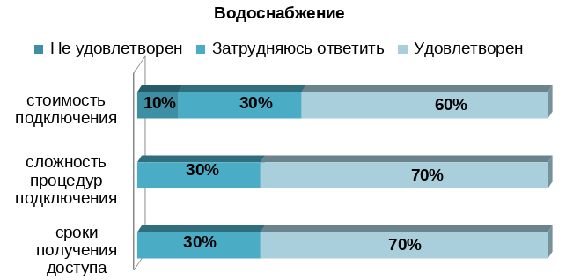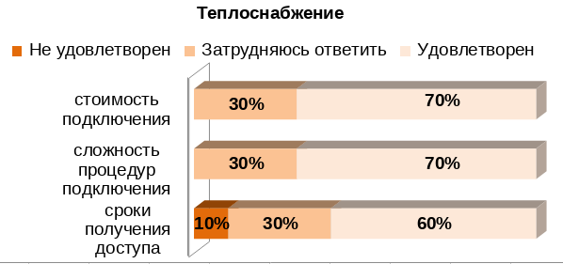

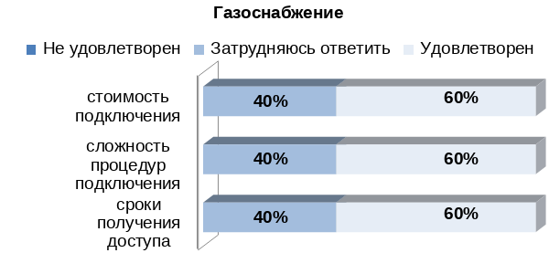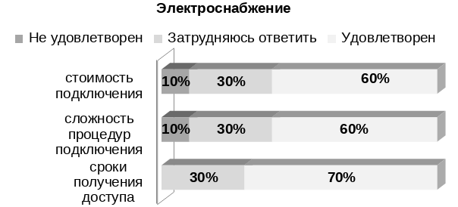

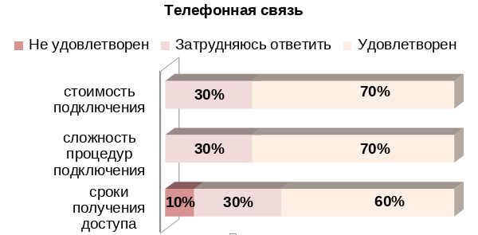
По результатам опроса уровень удовлетворенности бизнеса порядком подключения, сроками получения доступа и стоимостью подключения к услугам естественных монополий составляет от 25% до 50%. Не удовлетворены не более 13 % опрошенных.
От 50% до 63% опрошенных затруднились дать ответы на предлагаемые вопросы.

Оценка удовлетворенности субъектов предпринимательской деятельности официальной информации размещаемой в открытом доступе

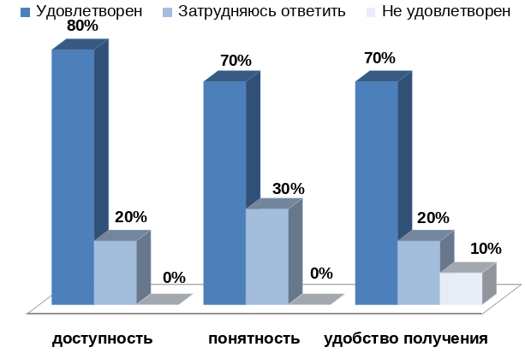
Более 70% принявших участие в опросе предпринимателей удовлетворены доступностью, понятностью и удобством получения информации.
Удобством возможности прохождения электронных анкет, доступностью информации связанной с внедрением Стандарта, о проведенных мониторингах и докладе о конкуренции удовлетворены более 60% опрошенных.
На вопрос, какими источниками информации о состоянии конкурентной среды на рынках товаров, работ и услуг Пуровского района и деятельности по содействию развитию конкуренции вы предпочитаете пользоваться, 40% респондентов отметили, что информацией, размещенной на официальном сайте органа местного самоуправления в информационно-телекоммуникационной сети «Интернет», 30% получают информацию из специальных блогов, порталов и прочих электронных ресурсов, 20% опрошенных используют официальную информацию, размещенную на инвестиционном портале Ямало-Ненецкого автономного округа, а также официальных сайтах других исполнительных органов государственной власти ЯНАО, 10% получают информацию из других источников.

3.2. Результаты проведенного ежегодного мониторинга удовлетворенности потребителей качеством товаров, услуг и состоянием ценовой конкуренции на товарных рынках Пуровского района

В опросе удовлетворенности потребителей качеством товаров, услуг и ценовой конкуренции на рынках Пуровского района приняли участие 436 респондентов. Большинство принявших участие проживают в г. Тарко-Сале - 70%, п. Уренгой - 14%, п. Пуровск - 6%, п. Ханымей - 5%, с. Самбург - 4%, деревня Харампур - 1%.
Преобладающая часть респондентов, принявших участие в опросе 83% женщины, 17% - опрошенных мужчины.
Возраст опрашиваемых от 18 до 24 лет – 6%; от 25 до 34 лет – 23%; от 35 до 44 лет – 34%; от 45 до 54 лет – 26%; от 55 до 64 лет – 8%, 65 и старше - 3%.
Из опрошенных 98% работающее население, 2% пенсионеры.
Таким образом, большая часть принявших участие в опросе – это экономически активное, трудоспособное население, из них:
- 45% имеют высшее образование (специалитет, магистратура);
- 28% высшее образование (бакалавриат);
- 17% среднее профессиональное образование;
- 3% высшее образование (подготовка кадров высшей квалификации);
- 7% среднее и основное общее образование.

Оценка удовлетворенности потребителей качеством
и ценами товаров и услуг

В целях определения удовлетворенности потребителей качеством и ценами товаров, работ, услуг участвующим в опросе предложили оценить достаточность организаций, оказывающих услуги на приоритетных и социально значимых рынках Пуровского района.
В 2023 году большая часть респондентов отметила недостаточное количество и отсутствие организаций, оказывающих услуги на следующих социально значимых и приоритетных рынках Пуровского района:
- рынок туристско-рекреационных услуг - 57%;
- рынок реализации сельскохозяйственной продукции - 50%;
- рынок услуг жилищного и коммерческого строительства - 50%.
При этом значительная часть респондентов считает достаточным и избыточным количество организаций на рынке розничной торговли 60%, на рынке услуг дошкольного образования – 63%, на рынке услуг в сфере культуры – 61%, на рынке услуг дополнительного образования – 62%.
Далее респондентам было предложено оценить, насколько они удовлетворены уровнем цен, качеством и возможностью выбора услуг на социально значимых и приоритетных рынках в Пуровском районе.
В категории «удовлетворительно» учтены все ответы респондентов, ответивших «удовлетворен» и «скорее удовлетворен», в категории «не удовлетворительно» учтены все ответы «не удовлетворительно» и «скорее не удовлетворительно».

Удовлетворенность потребителей Пуровского района качеством
товаров и услуг, % от общего числа респондентов

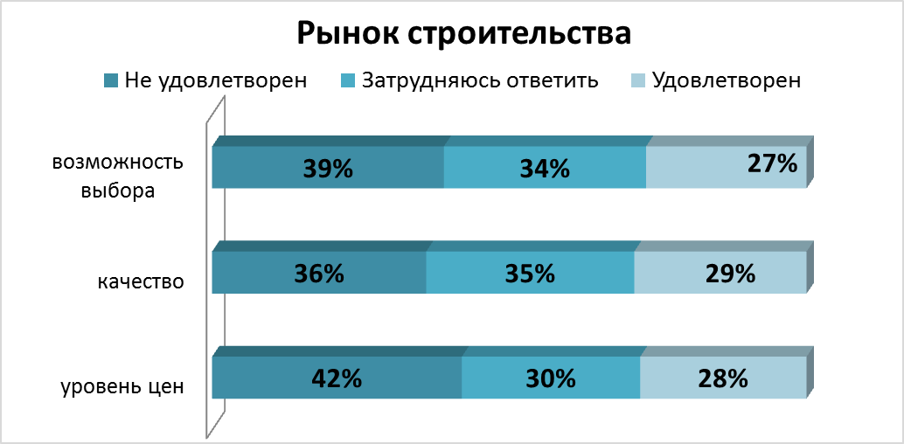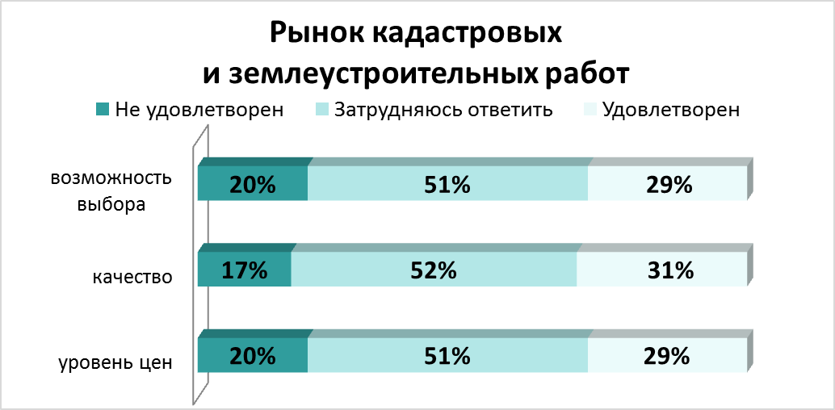

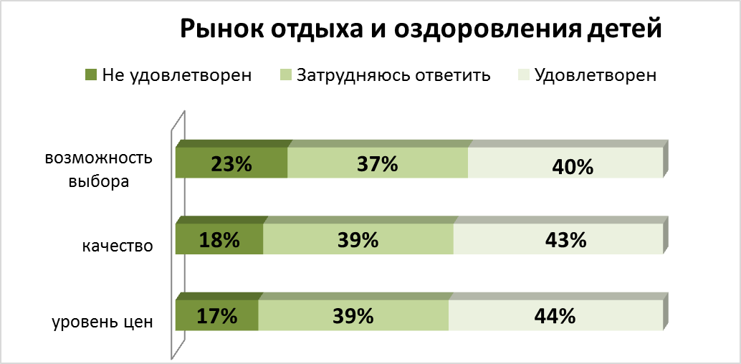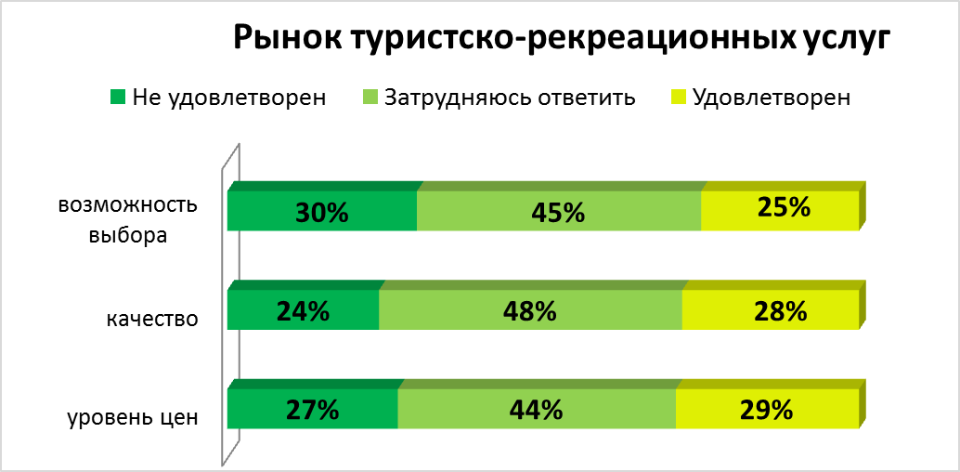
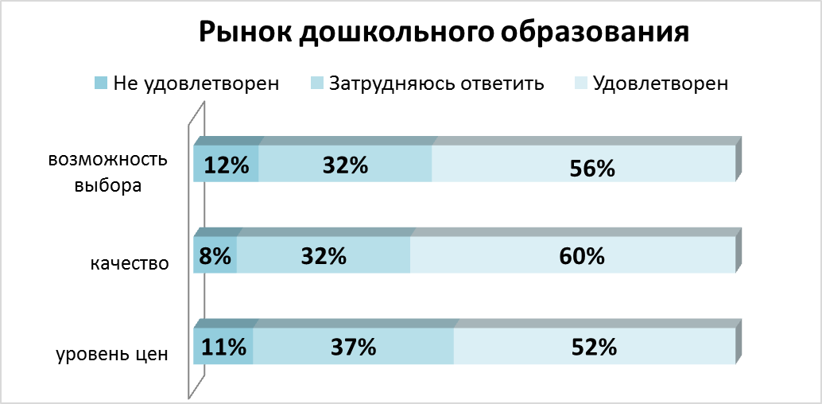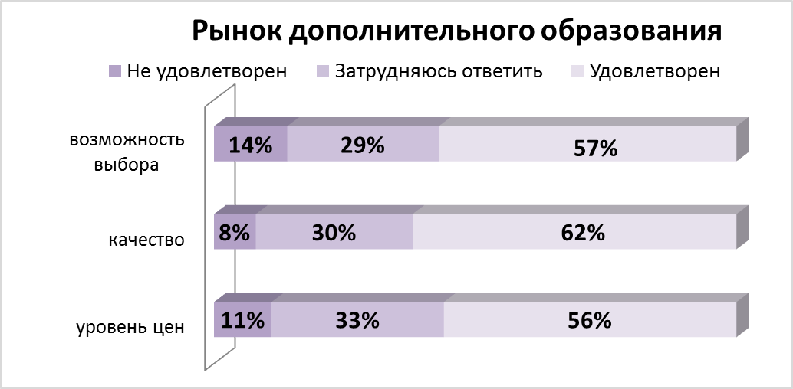
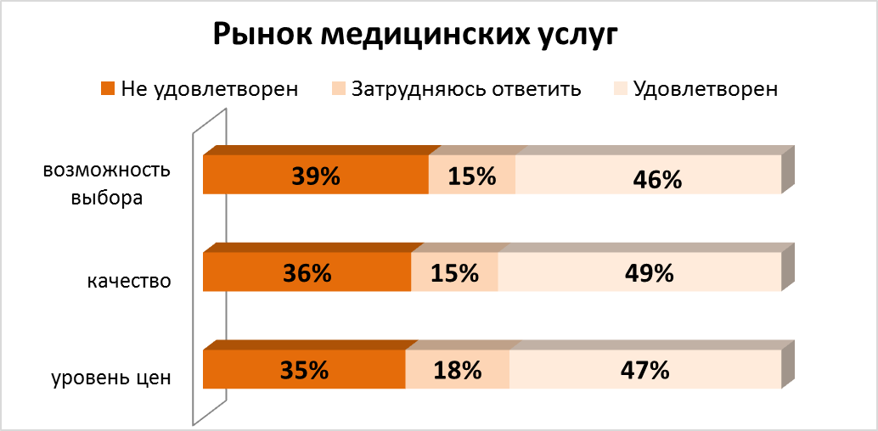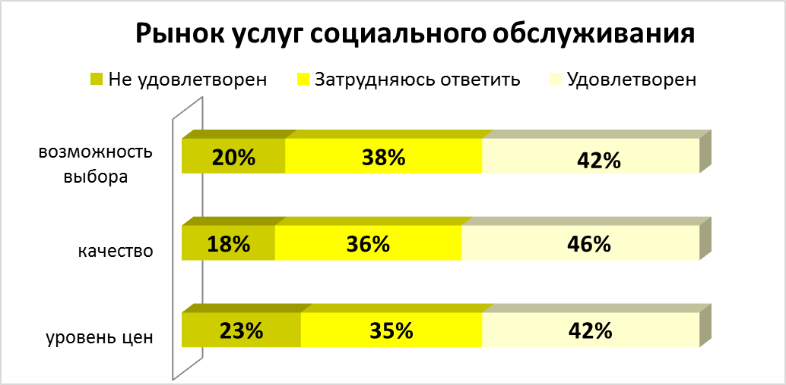
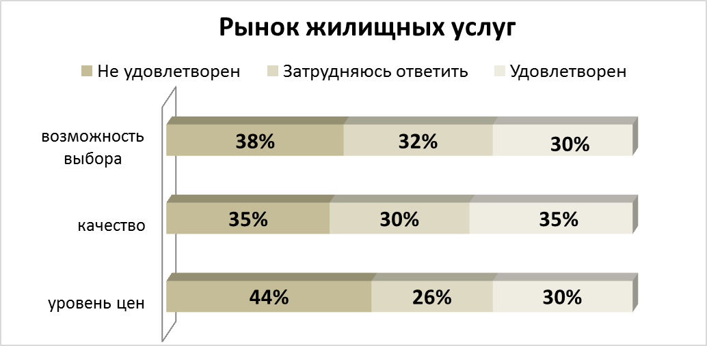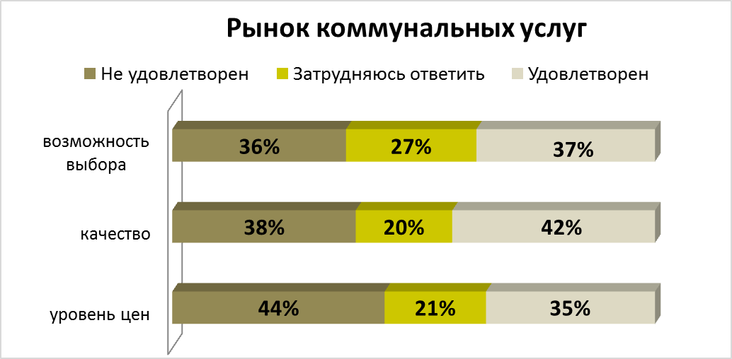
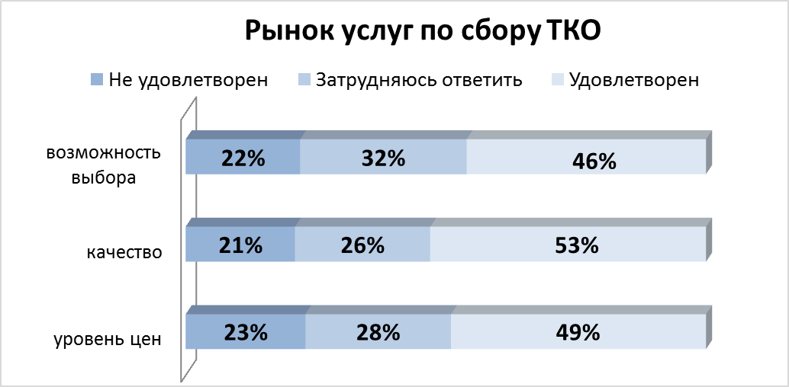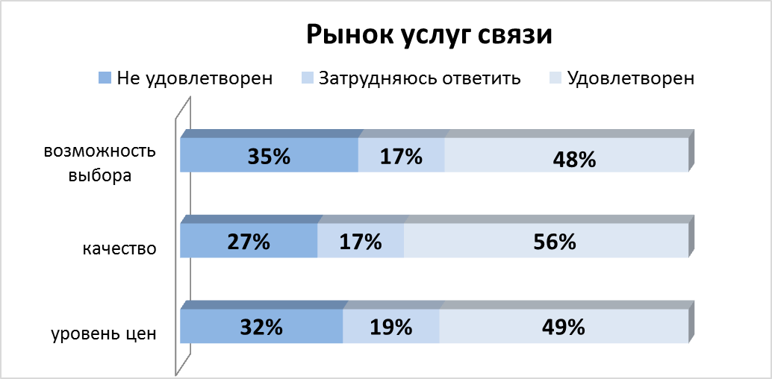

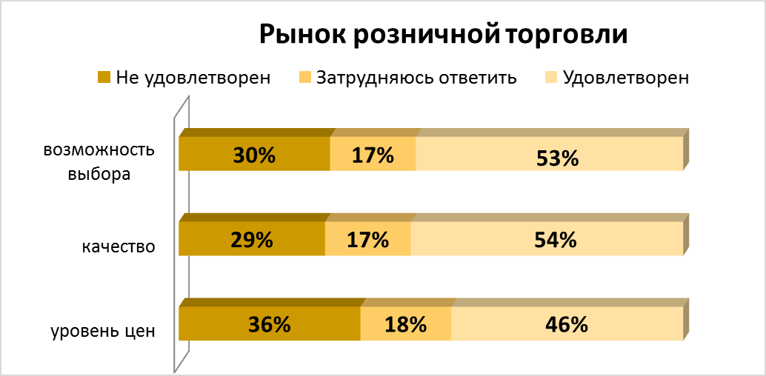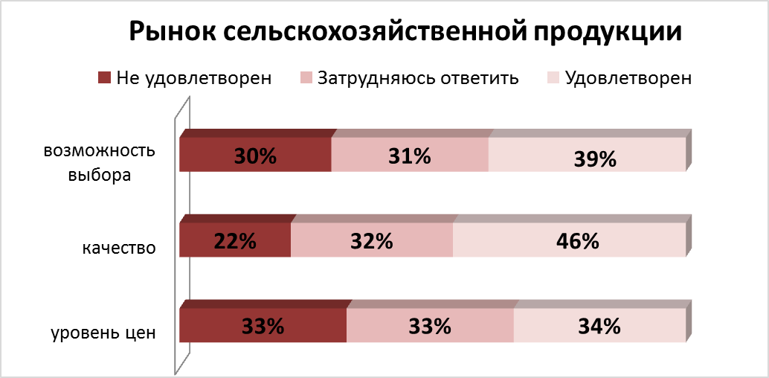

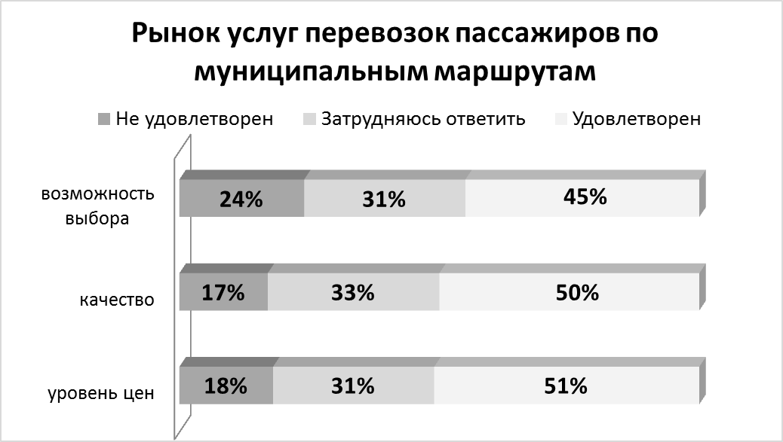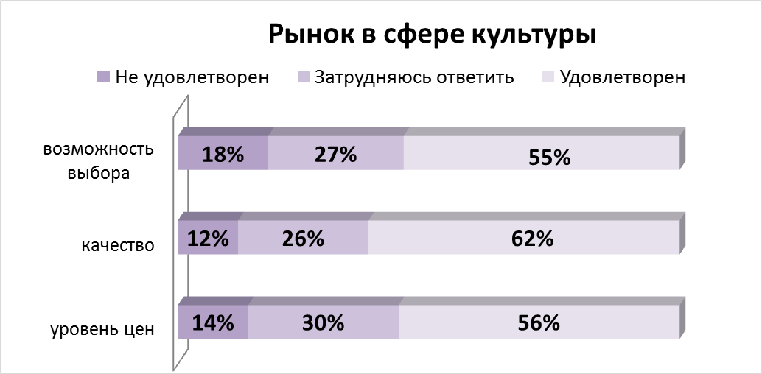
Респонденты положительно оценили качество услуг в сфере ТКО - 53%, розничной торговли - 54%, на рынках дополнительного образования - 62%, дошкольного образования - 60%, культуры - 62%, связи - 56%.
Наиболее благоприятные оценки уровня цен наблюдаются на рынках:
- дополнительного образования детей - 56%;
- культуры - 56%;
- дошкольного образования детей - 52%.
Наиболее неудовлетворены уровнем цен на рынках строительства - 42%, коммунальных и жилищных услуг - 44%.
Наибольшая удовлетворенность возможностью выбора отмечена респондентами в сфере торговли 53%, культуры 55%, дошкольного образования 56%, рынок дополнительного образования 57%. Возможностью выбора неудовлетворены в сфере медицинских услуг 39%, жилищных 38%, строительства 39%.
В ходе опроса респондентам было предложено ответить, как изменилось количество организаций, представляющих услуги на приоритетных и социально значимых рынках в Пуровском районе, в течение последних трех лет. Результаты опроса представлены в таблице 2.

Таблица 2
Динамика количества организаций, предоставляющих товары и услуги в течении 3-х лет в Пуровском районе, % от числа опрошенных
 | Снизи-  лось | Увели-  чилось | Не изменилось | Затрудняюсь ответить
Рынок услуг дошкольного образования | 2 | 39 | 20 | 39
Рынок услуг дополнительного образования | 2 | 38 | 20 | 40
Рынок услуг детского отдыха и оздоровления | 3 | 26 | 21 | 50
Рынок медицинских услуг | 7 | 40 | 22 | 31
Рынок услуг розничной торговли | 5 | 43 | 17 | 35
Рынок услуг социального обслуживания населения | 3 | 21 | 23 | 53
Рынок коммунальных услуг | 5 | 19 | 28 | 48
Рынок жилищных услуг | 7 | 16 | 27 | 50
Рынок перевозок пассажиров автомобильным транспортом | 4 | 27 | 22 | 47
Рынок услуг связи | 5 | 19 | 36 | 40
Рынок жилищного и коммерческого строительства | 8 | 18 | 22 | 52
Рынок кадастровых и землеустроительных работ | 4 | 11 | 21 | 64
Рынок реализации сельскохозяйственной продукции | 5 | 20 | 22 | 53
Рынок туристических услуг | 5 | 13 | 24 | 58
Рынок услуг в сфере культуры | 4 | 30 | 24 | 42
Рынок услуг по сбору и транспортированию ТКО | 3 | 15 | 29 | 53

Наибольшее увеличение количества организаций, по мнению респондентов, за последние 3 года произошло на следующих рынках: медицинских услуг, розничной торговли, услуг дошкольного и дополнительного образования. Значительного снижения количества организаций респондентами не отмечено.

Результаты опроса населения об изменении характеристик товаров и услуг на приоритетных и социально значимых рынках представлены в таблице 3.
Таблица 3

Динамика цен, качества и возможности выбора товаров и услуг
в течение 3-х лет в Пуровском районе

Рынок | Уровень цен, % | Качество, % | Возможность выбора, %
Рынок услуг дошкольного образования
снижение | 2 | 3 | 3
увеличение | 21 | 26 | 22
не изменилось | 18 | 15 | 19
затрудняюсь ответить | 59 | 56 | 56
Рынок услуг дополнительного образования
снижение | 2 | 3 | 2
увеличение | 22 | 27 | 27
не изменилось | 18 | 16 | 20
затрудняюсь ответить | 58 | 54 | 51
Рынок услуг детского отдыха и оздоровления
снижение | 3 | 2 | 3
увеличение | 20 | 17 | 18
не изменилось | 15 | 18 | 17
затрудняюсь ответить | 62 | 63 | 62
Рынок медицинских услуг
снижение | 5 | 10 | 8
увеличение | 34 | 20 | 29
не изменилось | 16 | 27 | 22
затрудняюсь ответить | 45 | 43 | 41
Рынок розничной торговли
снижение | 3 | 8 | 5
увеличение | 41 | 22 | 32
не изменилось | 13 | 26 | 21
затрудняюсь ответить | 43 | 44 | 42
Рынок услуг социального обслуживания населения
снижение | 3 | 5 | 3
увеличение | 19 | 15 | 15
не изменилось | 17 | 20 | 19
затрудняюсь ответить | 61 | 60 | 63
Рынок коммунальных услуг
снижение | 4 | 12 | 6
увеличение | 40 | 15 | 13
не изменилось | 12 | 29 | 30
затрудняюсь ответить | 44 | 44 | 51
Рынок жилищных услуг
снижение | 5 | 11 | 10
увеличение | 36 | 13 | 13
не изменилось | 11 | 24 | 24
затрудняюсь ответить | 48 | 52 | 53
Рынок услуг перевозок пассажиров автомобильным транспортом
снижение | 5 | 5 | 5
увеличение | 22 | 23 | 20
не изменилось | 15 | 16 | 20
затрудняюсь ответить | 58 | 56 | 55
Рынок услуг связи
снижение | 3 | 9 | 5
увеличение | 32 | 19 | 17
не изменилось | 20 | 27 | 32
затрудняюсь ответить | 45 | 45 | 46
Рынок жилищного и коммерческого строительства
снижение | 4 | 8 | 4
увеличение | 31 | 15 | 16
не изменилось | 11 | 19 | 12
затрудняюсь ответить | 54 | 58 | 68
Рынок кадастровых и землеустроительных работ
снижение | 4 | 5 | 4
увеличение | 16 | 12 | 12
не изменилось | 12 | 15 | 15
затрудняюсь ответить | 68 | 68 | 69
Рынок реализации сельскохозяйственной продукции
снижение | 4 | 5 | 4
увеличение | 29 | 17 | 21
не изменилось | 13 | 22 | 19
затрудняюсь ответить | 54 | 56 | 56
Рынок туристических услуг
снижение | 4 | 4 | 4
увеличение | 17 | 12 | 13
не изменилось | 14 | 17 | 17
затрудняюсь ответить | 65 | 67 | 66
Рынок услуг в сфере культуры
снижение | 3 | 3 | 5
увеличение | 23 | 31 | 29
не изменилось | 19 | 16 | 16
затрудняюсь ответить | 55 | 50 | 50
Рынок услуг по сбору ТКО
снижение | 4 | 5 | 4
увеличение | 25 | 16 | 13
не изменилось | 14 | 24 | 25
затрудняюсь ответить | 57 | 55 | 58
Увеличение уровня цен наибольшее количество респондентов отмечают на следующих рынках:
- розничной торговли (41% опрошенных);
- коммунальных услуг (40%);
- медицинских (34%);
- жилищных (36%).
Отмечено улучшение качества на рынках: в сфере культуры (31%), дополнительного образования (27%), дошкольного образование (26%), и рынок услуг перевозок пассажиров автомобильным транспортом (23%).
При оценке удовлетворенности потребителей качеством официальной информации, о состоянии конкурентной среды к категории «удовлетворительно» учтены все ответы респондентов ответивших «удовлетворен» и «скорее удовлетворен», в категории «не удовлетворительно» учтены все ответы «не удовлетворительно» и «скорее не удовлетворительно» (табл. 4).
Таблица 4
Оценка удовлетворенности потребителей качеством официальной информации, размещаемой в открытом доступе, о состоянии конкурентной среды на рынках товаров и услуг в Пуровском районе

Качество информации | Категория ответа | Потребители, %
Уровень доступности | удовлетворен | 44
 | не удовлетворен | 8
 | затрудняюсь ответить | 48
Уровень понятности | удовлетворен | 44
 | не удовлетворен | 9
 | затрудняюсь ответить | 47
Удобство получения | удовлетворен | 42
 | не удовлетворен | 9
 | затрудняюсь ответить | 49

44% респондентов удовлетворены доступностью размещаемой информации. О том, что размещаемая информация понятна, подтвердили 44% опрошенных, удобство получения размещаемой информации положительно оценили 42% опрошенных.
Таблица 5
Качество информации | Категория ответа | 2023 год, %
Уровень доступности информации о состоянии конкурентной среды на рынках товаров, работ и услуг в Пуровском районе и деятельности по содействию конкуренции | удовлетворен | 39
 | не удовлетворен | 8
 | затрудняюсь ответить | 53
Удобство предоставления возможности прохождения электронных анкет, связанных с оценкой удовлетворенности предпринимателей и потребителей состоянием конкурентной среды в районе | удовлетворен | 46
 | не удовлетворен | 13
 | затрудняюсь ответить | 41
Уровень доступности «дорожной карты» района | удовлетворен | 44
 | не удовлетворен | 7
 | затрудняюсь ответить | 49
Уровень доступности информации о проведенных обучающих мероприятиях для органов местного самоуправления | удовлетворен | 41
 | не удовлетворен | 8
 | затрудняюсь ответить | 51
Уровень доступности информации о проведенных мониторингах в районе и сформированном ежегодном докладе | удовлетворен | 47
 | не удовлетворен | 7
 | затрудняюсь ответить | 46

52% опрошенных предпочитают пользоваться и доверяют информации о конкуренции размещенной на официальном сайте муниципального округа Пуровский район, 11 % информации получаемой из телеканалов, 14% блоги и иные информационные ресурсы.

3.3. Результаты мониторинга доступности для населения финансовых услуг, оказываемых на территории Пуровского района в 2023 году

Социально-демографические характеристики респондентов

В опросе доступности для населения финансовых услуг, оказываемых на территории Пуровского района в 2023 году приняли участие 376 респондентов
Наибольшую долю из опрошенных респондентов составили женщины - 84% , мужчины - 16% .
Возраст принявших участие в опросе от 18 до 34 лет- 25,3%, от 35 и старше 74,7%.
Анализ социального статуса опрошенных показал, что большинство принявших участие в опросе это работающее население 99% с высшим образованием 42%, имеют детей: 1 ребенок - 28%, 2 ребенка - 34%, 3 и более детей 15%. Не имеют детей 23% респондентов.
На вопрос о материальном положении своей семьи респонденты отметили следующее:
39% опрошенных отметили, что хватает денег на еду и одежду, но для приобретения дорогостоящей бытовой техники необходимо брать кредит;
35% могут купить бытовую технику без займа, но автомобиль – непозволительная роскошь;
15% могут многое себе позволить, но не могут накопить на однокомнатную квартиру самостоятельно;
8% хватает денег на еду, но купить одежду – серьезная проблема;
2% нет финансовых затруднений;
1% не хватает денег даже на еду.
Востребованность финансовых услуг
Наиболее популярным финансовым продуктом, связанным с вложением денежных средств является банковский вклад - 30%.
Доля остальных финансовых услуг распределилась следующим образом:
займ в кредитном потребительском кооперативе - 15%;
индивидуальный инвестиционный счет - 9%,
инвестиционное страхование жизни - 10 %;
займ в микрофинансовой организации -7%;
брокерский счет - 5%;
иные - 24%.
Самым популярными финансовым продуктами заемного характера оказались:
использование кредитного лимита по кредитной карте - 32%;
онлайн кредит в банке - 30%;
Иной кредит в банке, не являющийся онлайн-кредитом - 25%
Доля остальных финансовых услуг в общем объеме незначительна.
Основными причинами отказа от пользования финансовыми продуктами заемного характера стали:
нежелание жить в долг - 26%;
слишком высокая процентная ставка - 12%;
отсутствие необходимости в заемных средств - 11%.
Таблица 6
Оценка доступности каналов финансового обслуживания
в Пуровском районе

Наименование | Категория ответа | Потребители, % 2022г | Потребители, % 2023 | Рост/снижение, %
Касса в отделении банка | доступно | 79 | 85 | 6
 | не доступно | 21 | 15 | -6
Банкомат или терминал (устройство без функции выдачи наличных денежных средств) в отделении банка | доступно | 65 | 77 | 12
 | не доступно | 35 | 23 | -12
РОS – терминал для безналичной оплаты с помощью банковской карты в организациях торговли | доступно | 59 | 69 | 10
 | не доступно | 41 | 31 | -10
Платежный терминал для приема наличных денежных средств, с целью оплаты товаров (услуг) | доступно | 61 | 69 | 8
 | не доступно | 39 | 31 | -8
Отделение почтовой связи | доступно | 80 | 91 | 11
 | не доступно | 20 | 9 | -11

На вопрос, какими каналами, финансового обслуживания вы можете воспользоваться быстро, не тратя много времени на доступ к ним или на ожидание, а для каких, требуется время: 56% отметили, что быстро могут воспользоваться кассой в отделении банка, 68% банкоматом в отделении банка, 64% - банкоматом вне отделения банка, 70% - POS- терминал для безналичной оплаты с помощью банковской карты в организациях торговли (услуг), 68% платежным терминалом для приема наличных денежных средств с целью оплаты товаров (услуг), 65% - отделением почтовой связи.
Таблица 7
Уровень удовлетворённости финансовых продуктов (услуг)
Финансовые организации | Финансовые продукты (услуги) | Удовлетворён, % | Не удовлетворён, % | Не сталкивался, %
1 | 2 | 3 | 4 | 5
Банки | Кредиты | 39 | 32 | 29
 | Вклады | 36 | 23 | 41
 | Расчетные (дебетовые) карты, включая зарплатные | 80 | 5 | 15
 | Кредитные карты | 44 | 15 | 41
 | Переводы и платежи | 83 | 7 | 10
Микрофинансовые организации | Займы в микрофинансовых организациях | 3 | 6 | 91
 | Размещение средств в форме договора займа в микрофинансовых организациях | 3 | 7 | 90
Кредитные потребительские кооперативы | Займы в кредитных потребительских кооперативах | 5 | 7 | 88
 | Размещение средств в форме договора займа в кредитных потребительских кооперативах | 4 | 5 | 91
Ломбарды | Займы в ломбардах | 2 | 4 | 94
Субъекты страхового дела | Добровольное страхование жизни | 22 | 9 | 69
 | Другое добровольное страхование | 19 | 7 | 74
 | Обязательное медицинское страхование | 55 | 17 | 28
 | Другое обязательное страхование | 16 | 9 | 75
Сельскохозяйственные кредитные потребительские кооперативы | Займы в сельскохозяйственных кредитных потребительских кооперативах | 3 | 3 | 94
 | Размещение средств в форме договора займа в сельскохозяйственных кредитных потребительских кооперативах | 3 | 3 | 94
Негосударственные пенсионные фонды | Обязательное пенсионное страхование | 16 | 13 | 71
 | Негосударственное  пенсионное обеспечение | 14 | 11 | 75
Брокеры | Индивидуальные инвестиционные счета | 8 | 4 | 88

Раздел 4. Сведения о достижении целевых показателей («дорожной карты») по содействию развитию конкуренции на территории Пуровского района на 01.01.2024

№ п/п | Наименование мероприятия | Ответственный исполнитель | Наименование ключевого показателя | Ед. из ме ре  ния | Значение ключевого показателя на конец года |  | Ход исполнения (пояснение)
 |  |  |  |  | План  2023 | Исполнение  2023

1 | 2 | 3 | 4 | 5 | 6 | 7 | 8

I. Системные мероприятия, направленные на развитие конкурентной среды
1.1 | Установление единого порядка закупок товаров, работ, услуг муниципальными учреждениями, направленного на устранение (снижение) случаев применения способа закупки «у единственного поставщика», применение конкурентных процедур (конкурс, аукцион) в соответствии с требованиями Федерального закона от 05.04.2013 № 44-ФЗ «О контрактной системе в сфере закупок товаров, работ, услуг для обеспечения государственных и муниципальных нужд» | Управление муниципального заказа и торговли Департамента экономики, торговли и муниципального заказа Администрации Пуровского района | количество принятых правовых актов | ед. | 2 | 2 | Показатель выполнен. Для установления обязательного к применению заказчиками Пуровского района единого порядка закупок товаров, работ, услуг «малого объема» в 2023 году актуализированы 2 муниципальных правовых акта, с учетом рекомендаций Департамента госзаказа ЯНАО в соответствии с которыми закупки «малого объема», за исключением отдельных видов товаров, работ, услуг, включенных в специальный перечень, осуществляются в электронной форме с использованием автоматизированной информационной системы (АИС) «Портал поставщиков» или электронного магазина региональной контрактной системы автономного округа.  Значение ключевого показателя на конец 2023 года - «2»
1.2 | Утверждение муниципальными унитарными предприятиями, хозяйственными обществами, в уставном капитале которых доля участия муниципального образования превышает пятьдесят процентов, стратегий, планов финансово-хозяйственной деятельности, бизнес-планов и ключевых показателей эффективности деятельности | Департамент имущественных и земельных отношений Администрации Пуровского района | наличие утвержденных документов, указанных в графе 2 настоящего пункта | да/  нет | да | да | Планы финансово-хозяйственной деятельности муниципальных унитарных предприятий Пуровского района на 2023 год рассмотрены на заседании комиссии по управлению муниципальными унитарными предприятиями Пуровского района и утверждены Департаментом имущественных и земельных отношений Администрации Пуровского района  Значение ключевого показателя на конец 2023 года - «да»
1.3 | Определение оптимальности состава муниципального имущества и эффективности управления и распоряжения им в соответствии с Методикой определения критериев оптимальности состава государственного и муниципального имущества и показателей эффективности управления и распоряжения им, утвержденной распоряжением Правительства Российской Федерации от 12 октября 2020 года № 2645-р | Департамент имущественных и земельных отношений Администрации Пуровского района | количество отчетов, размещенных в государствен-ной автоматизиро-ванной системе «Управление» | ед. | 1 | 1 | В соответствии с Методикой определения критериев оптимальности состава государственного и муниципального имущества и показателей эффективности управления и распоряжения им, утвержденной распоряжением Правительства Российской Федерации от 12 октября 2020 года № 2645-р определен оптимальный состав муниципального имущества и показатель эффективности управления и распоряжения им. Отчетность размещена в ГАС Управление в установленные сроки  Значение ключевого показателя на конец 2023 года - «1»
1.4 | Определение состава муниципального имущества, не соответствующего требованиям отнесения к категории имущества, предназначенного для реализации функций и полномочий органов местного самоуправления | Департамент имущественных и земельных отношений Администрации Пуровского района | наличие  сформированного перечня имущества, не используемого для реализации функций и полномочий органов местного самоуправления | да /нет | нет | нет | В рамках проведенных в плановом режиме инвентаризаций имущества составляющего муниципальную казну муниципального округа Пуровский район и имущества закрепленного за предприятиями и учреждениями на правах хозяйственного ведения, оперативного управления в 2023 году не выявлено имущество, которое не соответствует требованиям отнесения к категории имущества, предназначенного для реализации функций и полномочий органов местного самоуправления.  Срок исполнения мероприятия 01.01.2024  Значение ключевого показателя на конец 2023 года - «нет»
1.5 | Приватизация либо перепрофилирование (изменение целевого назначения имущества) муниципального имущества, не соответствующего требованиям отнесения к категории имущества, предназначенного для реализации функций и полномочий органов местного самоуправления | Департамент имущественных и земельных отношений Администрации Пуровского района | количество отчетов об итогах исполнения программы приватизации либо перепрофилирование муниципального имущества | ед. | 0 | 0 | В связи с отсутствием муниципального имущества, не соответствующего требованиям отнесения к категории имущества, предназначенного для реализации функций и полномочий органов местного самоуправления предложений по включению в приватизацию или перепрофилированию имущества не осуществлялось.  Срок исполнения мероприятия 31.12.2025  Значение ключевого показателя на конец 2023 года - 0
1.6 | Реализация мероприятий, направленных на поддержку социально ориентированных некоммерческих организаций (далее – СО НКО) и (или) субъектов малого и среднего предпринимательства (далее - СМСП), в том числе индивидуальных предпринимателей, в таких сферах, как дошкольное, общее образование, детский отдых и оздоровление, дополнительное образование детей | Департамент образования Администрации Пуровского района | отчета о предоставлен  ных мерах поддержки | да/  нет | да | да | В системе образования проводилась работа по включению в навигатор поставщиков услуг дополнительного образования из числа индивидуальных предпринимателей. По состоянию на 31 декабря 2023 года 3 индивидуальных предпринимателя (Стрельцова Н.В, Турко О.Ю., Ивченкова А.О.) зарегистрированы в системе регионального навигатора дополнительного образования ЯНАО в качестве поставщиков услуг с лицензированными программами.  Департаментом образования Администрации Пуровского района регулярно размещается актуальная информация по реализации мероприятий направленных на поддержку СОНКО и СМСП на официальном сайте Департамента образования АПР в разделе «Персонифиницированное финансирование дополнительного образования (ПФДО)» (http://purovskiydo.ru/dopolnitelnoe-obrazovanie/pfdo/).  В связи с отсутствием СОНКО и субъектов малого и среднего предпринимательства, в том числе индивидуальных предпринимателей предоставляющих услуги дополнительного образования в сфере культуры мероприятия, направленные на их поддержку не проводились. На сайте Управления культуры Администрации Пуровского района (ukpur.yanao.ru) во вкладке «Поддержка социально ориентированных некоммерческих организаций и добровольчества» размещается актуальная информация для представителей СОНКО в сфере культуры.  Управлением молодежной политики и туризма Администрации Пуровского района в течении 2023 года было оказано 30 консультационных поддержек 5 субъектам СОНКО (информирование о проведении конкурсов проектов в области внутреннего и въездного туризма, развития туристской индустрии в Ямало-Ненецком автономном округе, юридическая помощь в оформлении документов)  Значение ключевого показателя на конец 2023 года - «да»
1.7 | Опубликование и актуализация на официальном сайте муниципального округа информации об объектах, находящихся в муниципальной собственности, включая сведения о наименованиях объектов, их местонахождении, характеристиках и целевом назначении объектов, существующих ограничениях их использования и обременениях правами третьих лиц | Департамент имущественных и земельных отношений Администрации Пуровского района | наличие публикаций | да /нет | да | да | Опубликование и актуализация на официальном сайте муниципального округа информации об объектах, находящихся в муниципальной собственности, включая сведения о наименованиях объектов, их местонахождении, характеристиках и целевом назначении объектов, существующих ограничениях их использования и обременениях правами третьих лиц – перечень имущества опубликовывается 2 раза в год по состоянию на 30.06 и 01.01. Опубликование актуализированного перечня производится не позднее 15.07 и 15.01.  Перечни муниципального имущества опубликованы и актуализированы на официальном сайте муниципального округа Пуровский район, в соответствии с требованиями нормативно-правового акта Пуровского района.  https://www.puradm.ru/deyatelnost/imushchestvennye-i-zemelnye-otnosheniya/upravlenie-imushchestvennykh-otnosheniy/perechen-munitsipalnogo-imushchestva/index.php  Значение ключевого показателя на конец 2023 года - «да»
1.8 | Передача органами местного самоуправления объектов коммунального хозяйства, находящихся в хозяйственном ведении муниципальных унитарных предприятий, во владение и (или) пользование частным хозяйствующим субъектам на основе концессионных соглашений | Департамент имущественных и земельных отношений Администрации Пуровского района | наличие в муниципальной практике концессионных соглашений | ед. | 3 | 3 | Объекты коммунального хозяйства, находящиеся в хозяйственном ведении муниципальных унитарных предприятий, переданы во владение и (или) пользование частным хозяйствующим субъектам на основе концессионных соглашений в 2019 году.  1. Концессионное соглашение в отношении системы коммунальной инфраструктуры (объекты водоснабжения, отдельные объекты таких систем), находящейся в собственности муниципального образования Пуровский район от 29.07.2019 № 09/88.  2. Концессионное соглашение в отношении системы коммунальной инфраструктуры (объекты теплоснабжения, тепловые сети, отдельные объекты таких систем), находящейся в собственности муниципального образования Пуровский район от 29.07.2019 № 09/89.  3. Концессионное соглашение в отношении системы коммунальной инфраструктуры (объекты водоотведения, отдельные объекты таких систем), находящейся в собственности муниципального образования Пуровский район от 29.07.2019 № 09/90.  Значение ключевого показателя на конец 2023 года - «3»
1.9 | Оказание финансовой и консультативной помощи субъектам малого и среднего предпринимательства в рамках муниципальной программы | НКО «Фонд содействия развитию Пуровского района» | доля оказанной консультативной помощи от количества обратившихся | % | 100 | 100 | Доля оказанной информационной и консультативной помощи от количества обратившихся составляет 100%. За поддержкой обратилось 88 СМСП и самозанятых граждан, специалистами НКО «ФСРПР» оказаны консультации по вопросам финансовых и имущественных мер поддержки муниципального, регионального и федеральных уровней.  Значение ключевого показателя на конец 2023 года - «100%»
1.10 | Проведение контрольных мероприятий за сохранностью и целевым использованием объектов недвижимого имущества в социальной сфере, закреплённого на праве оперативного управления или хозяйственного ведения за учреждениями и предприятиями муниципального образования | Департамент имущественных и земельных отношений Администрации Пуровского района | количество проведенных проверок | ед. | 5 | 4 | В 2023 году проведена масштабная инвентаризация муниципального имущества в рамках которой осуществлены контрольные мероприятия за сохранностью и целевым использованием объектов недвижимого имущества в социальной сфере, закрепленного на праве оперативного управления или хозяйственного ведения за учреждениями и предприятиями муниципального образования.  Выявленные в ходе контрольных мероприятий замечания отражены в актах инвентаризации.  Значение ключевого показателя на конец 2023 года - «4»
1.11 | Содействие развитию научной, творческой и предпринимательской активности детей и молодежи | Департамент образования Администрации Пуровского района | количество реализованных мероприятий | ед. | 2 | 9 | - Организовано участие обучающихся во Всероссийском конкурсе «Большая перемена» (1541 чел., 6 призеров, 1 победитель)  - Организовано участие обучающихся в интеллектуальном турнире «Умножая таланты» (25 чел.) по нефтехимии, математическому моделированию и цифровым технологиям в нефтегазовой сфере  - Организован научный форум «Полюс знаний» совместно с ООО «Газпромнефть Зауралье» (120 учащихся школ Пуровского района и 30 педагогов)  - Организована региональная площадка чемпионата «Молодые профессионалы» («Кадровый актив ЯНАО») по компетенциям: «Лабораторный химический анализ. Юниоры» и участие учащихся (1 и 3 места от МБОУ ДО "ЦЕН")  - Организовано сотрудничество с МБОУ «ШИСОО» с. Самбург с ГАУ Северного Зауралья в рамках образовательного проекта «Мы выбираем АПК» (3 профильные группы 9-11 класс, 19 чел.)  - Функционируетпри поддержке ПАО «НОВАТЭК» в рамках проекта «Одаренные дети» корпоративный класс (28 чел.) вМБОУ «СОШ № 2» г. Тарко-Сале (по отдельному плану)  - Организовано сотрудничество школ-интернатов с ОАО совхоз «Пуровский», ОАО «Сельскохозяйственная община «Харампуровская», ОАО «С/х родоплеменная община «Еты-Яля», «ОАО с/х территориально-соседская община «Ича», ОАО «Сельскохозяйственная община «Пякопуровскаядля организации профориентационной деятельности (по отдельному плану).  ОткрытиеЦентра образования естественно-научной и технологической направленности «Точка роста»в МБОУ «ШИСОО» с.Халясавэй (81 человек) для проведения занятий и мероприятий.  Значение ключевого показателя на конец 2023 года - «8»
 |  | Управление молодежной политики и туризма Администрации Пуровского района |  |  |  |  | Мероприятия по развитию молодёжного предпринимательства:  1. «Кадры нового поколения» - мероприятие направленное на профориентацию и профессиональное самоопределения детей и молодежи (кол-во участников 30 человек).  Цель – повышение уровня информированности населения о мероприятиях, направленных на саморазвитие детей и молодежи, обеспечение поддержки научной, творческой и предпринимательской активности.  Значение ключевого показателя на конец 2023 года - «1»
1.12 | Совершенствование системы мероприятий, направленных на выявление, развитие и поддержку одаренных детей и молодежи | Департамент образования Администрации Пуровского района | количество конкурсных мероприятий муниципаль  ного значения | ед. | 7 | 8 | В 2023 году в целях совершенствования системы мероприятий, направленных на выявление, развитие и поддержку одаренных детей и молодежи организовано участие обучающихся в мероприятиях:  - Муниципальный этап окружного конкурса творческих работ учащихся «Мы – за здоровый образ жизни!» (33 конкурные работы из 8 ОУ);  - Муниципальный этап окружного конкурса творческих работ «Наш безопасный мир» в 2023 году (15 конкурных работ из 6 ОУ)  - Муниципальный этап межрегиональной олимпиады по краеведению и родным языкам «Арктическая олимпиада» в 2023-2024 учебном году (39 обучающихся);  - Муниципальный этап Всероссийского конкурса исследовательских работ и творческих проектов дошкольников и младших школьников «Я – исследователь» (43 конкурсные работы из 17 ОУ);  - Муниципальный этап Всероссийского конкурса юных чтецов «Живая классика» (12 работ из 7 ОУ);  - Районная научно-практическая конференция школьников «Я намечаю путь к открытию…» (46 учащийся из 13 ОУ);  - Муниципальный этап окружного заочного соревнования юных исследователей «Ступень в будущее. Юниор»  - Прошел в рамках «Районной научно-практической конференции школьников «Я намечаю путь к открытию…» (8 участников из 6 ОУ)  Значение ключевого показателя на конец 2023 года - «8»
 |  |  | количество обучающих мероприятий муниципаль  ного значения | ед. | 6 | 6 | 1. Ямальская образовательная смена в ОЦ «Сириус» (8 обучающихся)  2. Интенсивная профильная смена в ОЦ «Сириус» (2 обучающихся)  3. Образовательная смена «Вектор успеха» (4 обучающихся)  4. Образовательные смены по реализации регионального проекта «Образовательный сертификат для старшеклас-сников» (17 обучающихся)  5. Интенсивные смены по спортивному программированию (1 обучающийся)  6. МФТИ образовательная смена по биологии (1 обучающийся)  Значение ключевого показателя на конец 2023 года - «6»
1.13 | Опубликование на официальном сайте муниципального образования сведений об унитарных предприятиях и хозяйственных обществах, в уставном капитале которых доля участия муниципального образования в автономном округе превышает пятьдесят процентов | Департамент имущественных и земельных отношений Администрации Пуровского района | количество размещенных сведений органами  местного самоуправления | ед. | 1 | 1 | Сведения о муниципальных унитарных предприятий Пуровского района и хозяйственных обществах, в уставном капитале которых доля участия муниципального образования в автономном округе превышает пятьдесят процентов размещены на официальном сайте муниципального округа (https://www.puradm.ru/deyatelnost/imushchestvennye-i-zemelnye-otnosheniya/upravlenie-imushchestvennykh-otnosheniy/svedeniya-ob-mup-i-kho/index.php)  Значение ключевого показателя на конец 2023 года - «1»
1.14 | Размещение информации о проведении публичных торгов по предоставлению в аренду муниципального имущества, составляющего муниципальную казну, земельных участков путем размещения информации на официальных сайтах (https://torgi.gov.ru) | Департамент имущественных и земельных отношений Администрации Пуровского района | доля размещенной информации о торгах от общего количества | % | 100 | 100 | Информация о проведении публичных торгов по предоставлению в аренду муниципального имущества, составляющего муниципальную казну, земельных участков размещается в отношении 100% публичных торгов на официальном сайте https://torgi.gov.ru.  Значение ключевого показателя на конец 2023 года - «100%»
1.15 | Размещение на официальном сайте органа местного самоуправления перечня объектов муниципального имущества, свободных от прав третьих лиц и предназначенных для предоставления на праве владения и (или) пользования на долгосрочной основе субъектам малого и среднего предпринимательства | Департамент имущественных и земельных отношений Администрации Пуровского района | количество  размещенной информации от общего количества | ед. | 1 | 1 | Перечень объектов муниципального имущества, свободного от прав третьих лиц и предназначенного для предоставления на праве владения и (или) пользования на долгосрочной основе субъектам малого и среднего предпринимательства размещается на официальном сайте муниципального округа Пуровский район (puradm.ru)  - постановление Администрации Пуровского района от 10 марта 2023 № 124- ПА  https://www.puradm.ru/one-doc/15830  - постановление Администрации Пуровского района от 17 мая 2023 № 223- ПА  https://www.puradm.ru/one-doc/16100  - постановление Администрации Пуровского района от 4 октября 2023г. № 414- ПА  https://www.puradm.ru/one-doc/16654  Значение ключевого показателя на конец 2023 года - «1»
II. Иные организационные мероприятия, направленные на развитие конкурентной среды
2.1 | Информационно-методическое обеспечение, проведение информационно-разъяснительных мероприятий для поставщиков, товаропроизводителей, представителей малого и среднего предпринимательства по вопросам их участия в закупках | Управление муниципального заказа и торговли Департамента экономики, торговли и муниципального заказа Администрации Пуровского района | количество информационно методических материалов, размещенных на официальном сайте муниципального округа Пуровский район | ед. | 4 | 4 | Ключевой плановый показатель на 2023 год по проведению информационно-разъяснительных мероприятий для поставщиков, товаропроизводителей, представителей малого и среднего предпринимательства по вопросам их участия в закупках выполнен. Запланировано и проведено 4 мероприятия. К участию в проводимых мероприятиях привлекались эксперты в сфере закупок федеральных электронных площадок и преподаватели ведущих учебных заведений, оказывающих услуги обучения в сфере закупок.  Информация о обучающих мероприятиях систематически размещается на официальном сайте муниципального округа Пуровский район в разделах УТиМЗ и в группах предпринимателей в социальных сетях.  В результате проводимой разъяснительной работы в 2023 году предпринимателями ЯНАО заключено: 39% от общего количества контрактов по результатам конкурентных закупок путем электронных аукционов, конкурсов и запросов котировок, а также 1/3 часть от всех заключенных контрактов по результатам закупок «малого объема» у единственного поставщика (исполнителя, подрядчика).  Значение ключевого показателя на конец 2023 года - «4»
2.2 | Организация обучающих мероприятий (проведение рабочих совещаний, семинаров, направление информационных писем заказчикам), направленных на повышение уровня их квалификации и качества формируемых заявок на осуществление закупок | Управление муниципального заказа и торговли Департамента экономики, торговли и муниципального заказа Администрации Пуровского района | количество проведенных мероприятий | ед. | 4 | 17 | Управлением торговли и муниципального заказа Департамента экономики, торговли и муниципального заказа Администрации Пуровского района при содействии федеральных электронных площадок обучающих организаций, экспертов в сфере закупок организовано 17 обучающих мероприятий.  Значение ключевого показателя на конец 2023 года - «17»
2.3 | Проведение мониторинга доступности для населения финансовых услуг, оказываемых финансовыми организациями на территории муниципального образования | Управление экономики Департамента экономики, торговли и муниципального заказа Администрации Пуровского района | наличие мониторинга | да/  нет | да | да | В 2023 году на официальном сайте муниципального округа Пуровский район проведен мониторинг доступности для населения финансовых услуг, оказываемых финансовыми организациями на территории муниципального округа. Информация размещена в разделе «Деятельность»/ «Экономика»/«Развитие конкуренции»  Значение ключевого показателя на конец 2023 года - «да»
2.4 | Проведение исследований (опросов) субъектов предпринимательской деятельности, потребителей товаров и услуг, в том числе предоставляемых субъектами естественных монополий, и общественных организаций, представляющих интересы потребителей, о состоянии и развитии конкурентной среды на рынках товаров, работ, услуг, в целях проведения мониторинга состояния и развития конкурентной среды на рынках товаров, работ и услуг | Управление экономики Департамента экономики, торговли и муниципального заказа Администрации Пуровского района | количество | ед. | 1 | 1 | В 2023 году на официальном сайте муниципального округа Пуровский район в разделе «Деятельность»/«Экономика»/«Развитие конкуренции» проведен опрос субъектов предпринимательской деятельности, потребителей товаров и услуг, в том числе предоставляемых субъектами естественных монополий, и общественных организаций, предоставляющих интересы потребителей, о состоянии и развитии конкурентной среды на рынках товаров, работ, услуг  Значение ключевого показателя на конец 2023 года - «1»
2.5 | Размещение информации о состоянии конкурентной среды и деятельности по содействию развитию конкуренции в сети «Интернет» | Управление экономики Департамента экономики, торговли и муниципального заказа Администрации Пуровского района | определение показателя результатив  ности не требуется | ед. | 1 | 1 | Актуализированная информация о состоянии конкурентной среды и деятельности по содействию развитию конкуренции ежегодно размещается на официальном сайте муниципального округа Пуровский район в разделе «Деятельность»/«Экономика»/«Развитие конкуренции»  Значение ключевого показателя на конец 2023 года - «1»
2.6 | Проведение открытых опросов предпринимателей в целях определения спроса/потребности в предоставлении мест под размещение нестационарных торговых объектов (далее – НТО);  -изменение схемы размещения НТО (расширение перечня объектов);  -утверждение актуализированной схемы размещения НТО;  -разработка и утверждение программы по проведению выставок/ярмарок, включающей мероприятия по созданию торговых новых мест, снижению или освобождению от платы за их использование, размещение программы | Управление муниципального заказа и торговли Департамента экономики, торговли и муниципального заказа Администрации Пуровского района | публикация на официальном сайте муниципального округа Пуровский район | ед. | 0 | 0 | Срок исполнения мероприятия 31.12.2024  Значение ключевого показателя на конец 2023 года - «0»

III. Мероприятия по содействию конкуренции на приоритетных и социально-значимых рынках
№  п/п | Наименование мероприятия |  | Вид документа, мероприятия | Ожидаемые результаты | Ход исполнения (пояснение)
1 | 2 |  | 3 | 5 | 6
- Рынок услуг дошкольного образования
3.1.1 | Повышение информированности субъектов предпринимательства и потенциальных участников рынка услуг дошкольного образования о требованиях к качеству программ дошкольного образования, реализуемых в негосударственных образовательных учреждениях, а также информирования индивидуальных предпринимателей осуществляющих присмотр и уход за детьми |  | организация и проведение семинаров-совещаний, «круглых столов» для хозяйствующих субъектов,  в том числе осуществляющих присмотр и уход за детьми дошкольного возраста, по вопросам:  - государственной поддержки;  - изучения успешного опыта работы других организаций дошкольного образования | увеличение количества проведенных мероприятий по информированию представителей организаций негосударственной формы собственности  о мерах государственной поддержки участников рынка;  увеличение доли частных образовательных организаций-участников рынка услуг дошкольного образования | На постоянной основе проводится организационно-методическая и информационно-консультативная помощь гражданам планирующим осуществлять деятельность в сфере дошкольного образования
- Рынок услуг дополнительного образования
3.2.1 | Оказание методической и консультативной помощи частным организациям дополнительного образования детей и физическим лицам по вопросам организации образовательной деятельности и порядку предоставления субсидий |  | организация предоставления услуги | повышение уровня информированности организаций и населения | Департаментом образования Администрации Пуровского района на постоянной основе проводится организационно-методическая и информационно-консультативная помощь субъектам предпринимательства, осуществляющим (планирующим осуществлять) деятельность.  В 2023 году профильными специалистами предоставлены 21 консультация для представителей индивидуальных предпринимателей.  В Управление культуры Администрации Пуровского района не поступали запросы от частных организаций дополнительного образования детей и частных лиц о предоставлении методической и консультационной помощи
3.2.2 | Информирование организаций, осуществляющих обучение, о мерах поддержки реализации программ дополнительного образования детей |  | организация «горячей линии», размещение информации на официальном сайте структурного подразделения Администрации Пуровского района в соответствующей сфере | повышение уровня информированности организаций и населения | Актуальная информация регулярно размещается на официальном сайте Департамента образования АПР в разделе «Социальный заказ»(https://purovskiydo.ru/dopolnitelnoe-obrazovanie/sotsialnyy-zakaz/  Организации, осуществляющие обучение по программам дополнительного образования детей в сфере культуры отсутствуют
3.2.3 | Распространение системы персонифицированного финансирования дополнительного образования детей (за исключением финансирования дополнительного образования в детских школах искусств) |  | нормативный правовой акт | обеспечение возможности выбора программ дополнительного образования детей за счет средств бюджета в образовательных организациях любой формы собственности | Постановление Администрации Пуровского района от 28.08.202 № 366-ПА «Об утверждении Порядка предоставления субсидии юридическим лицам, индивидуальным предпринимателям, физическим лицам – производителям товаров, работ, услуг на оплату соглашения о возмещении затрат, связанных с оказанием муниципальных услуг в социальной сфере в соответствии с социальным сертификатом»  В 2023 году в 4 учреждениях дополнительного образования Пуровского района (100%) организована деятельность по реализации сертифицированных программ ДО, зачисление на обучение по которым производится по сертификатам финансирования.  Три индивидуальных предпринимателя зарегистрированы в системе регионального навигатора дополнительного образования ЯНАО в качестве поставщиков услуг с лицензированными программами:  4 опубликованные программы (Стрельцова Н.В.):  -образовательная программа по программированию "Master" естественнонаучная. Формирование алгоритмического мышления и навыков программирования;  -«Дополнительная общеобразовательная общеразвивающая программа для детей 5-7 лет «Умники и умницы»;  -дополнительная общеразвивающая «СКОРОЧТЕНИЕ И РАЗВИТИЕ ИНТЕЛЛЕКТА»  -Дополнительная общеразвивающая программа «Основы программирования JUNIOR"- естественнонаучная. Формирование алгоритмического мышления и навыков программирования, а также развитие».
3. Рынок теплоснабжения (производство тепловой энергии)
3.3.1 | Оформление правоустанавливающих документов на объекты теплоснабжения, постановка их на кадастровый учет.  Организация передачи указанных объектов в управление организациям частной формы собственности на основе концессионного соглашения и в соответствии с действующим законодательством.  Передача муниципальных объектов теплоснабжения в собственность организациям частной формы собственности при условии установления инвестиционных и эксплуатационных обязательств |  | подготовка, утверждение и размещение в открытом  доступе перечня объектов теплоснабжения, передача которых планируется в  течение 3-летнего периода | увеличение доли организаций  частной формы собственности на указанном рынке | Объекты теплоснабжения в 2023 году в эксплуатацию не вводились. Существующие объекты теплоснабжения в полном объеме поставлены на кадастровый учет.  Объекты теплоснабжения, подлежащие в соответствии с действующим законодательством передаче на основе концессионного соглашения, в 2019 году переданы во владение и пользование АО «Ямалкоммунэнерго» на основе концессионного соглашения.
3.3.2 | Передача объектов по производству и передаче тепловой энергии субъектам частной формы собственности в концессию |  | заключение концессионных соглашений в соответствии с Федеральным законом от  21 июля 2005 года № 115-ФЗ «О концессионных соглашениях» | повышение качества производства и передачи тепловой энергии потребителям | Объекты по производству и передаче тепловой энергии переданы во владение и пользование частным хозяйствующим субъектам в концессию.  Между муниципальным округом Пуровский район (Концедент) и АО «Ямалкоммунэнерго» (Концессионер) заключено концессионное соглашение в отношении системы коммунальной инфраструктуры (объекты теплоснабжения, тепловые сети, отдельные объекты таких систем), находящейся в собственности муниципального образования Пуровский район от 29.07.2019 № 09/89
- Рынок услуг по сбору и транспортированию твердых коммунальных отходов
3.4.1 | Необходимость увеличения мест (площадок) накопления твердых коммунальных отходов |  | реализация комплекса мер по увеличению количества мест (площадок) накопления твердых коммунальных отходов | увеличение количества мест (площадок) для накопления твердых коммунальных отходов | Увеличено количество мест (площадок) для накопления твердых коммунальных отходов в количестве 9 штук
5. Рынок купли-продажи электрической энергии (мощности) на розничном рынке электрической энергии (мощности)
3.5.1 | Передача объектов жилищно-коммунального хозяйства неэффективных энергосбытовых организаций частным операторам на основе концессионных соглашений |  | заключение концессионных соглашений | повышение корпоративного управления и качества электроснабжения потребителей | Муниципальные энергосбытовые организации отсутствуют
3.5.2 | Исключение создания муниципальных предприятий, осуществляющих куплю-продажу электроэнергии (мощности) на розничном рынке электрической энергии (мощности) |  | включение унитарных предприятий в прогнозный план приватизации муниципального имущества | снижение количества унитарных предприятий на рынке купли-продажи электроэнергии | Муниципальные унитарные предприятия, осуществляющие куплю-продажу электроэнергии (мощности) на розничном рынке электрической энергии (мощности) отсутствуют
6. Рынок оказания услуг по перевозке пассажиров автомобильным транспортом по муниципальным маршрутам регулярных перевозок
3.6.1 | Размещение информации о критериях конкурсного отбора перевозчиков в открытом доступе в сети Интернет с целью обеспечения максимальной доступности информации и прозрачности условий работы на рынке пассажирских перевозок наземным транспортом |  | публикация на официальном сайте Администрации Пуровского района | обеспечение максимальной доступности информации и прозрачности условий работы на рынке пассажирских перевозок наземным транспортом | В целях проведения мероприятий по развитию конкурентной среды среди перевозчиков организаторами пассажирских перевозок проводятся процедуры определения поставщика (подрядчика, исполнителя) при осуществлении закупки товаров (работ, услуг) по предмету контракта (объекту закупки): «Выполнение работ, связанных с осуществлением регулярных перевозок по регулируемым тарифам» в соответствии с требованиями Федерального закона от 05 апреля 2013 года № 44-ФЗ «О контрактной системе в сфере закупок товаров, выполнение работ, оказание услуг для обеспечения государственных и муниципальных нужд».  Процедура определения перевозчика - электронный аукцион.  РТС тендер;  Единая информационная система закупок: zakupki.gov.ru
3.6.2 | Разработка документа планирования регулярных автоперевозок пассажиров по муниципальным маршрутам с учетом выявленной потребности. В случае наличия такого документа внесение необходимых изменений |  | муниципальный правовой акт об утверждении документа планирования регулярных автоперевозок | удовлетворение в полном объеме потребностей населения в перевозках;  развитие сектора регулярных  перевозок | Постановление Администрации Пуровского района от 31.08.2018 № 311-ПА «Об утверждении Документа планирования регулярных перевозок пассажиров и багажа автомобильным транспортом по муниципальным маршрутам регулярных перевозок в границах муниципального образования город Тарко-Сале и между поселениями, входящими в состав Пуровского района»
3.6.3 | Мониторинг пассажиропотока и потребностей муниципального округа в корректировке существующей маршрутной сети и создание новых маршрутов |  | мониторинг | создание новых маршрутов, удовлетворение в полном объеме  потребностей населения в перевозках | Мониторинг проводится
7. Рынок оказания услуг по ремонту автотранспортных средств
3.7.1 | Исключение создания организаций с муниципальным участием в сфере оказания услуг по ремонту автотранспортных средств |  | отсутствие на рынке организаций с муниципальным участием | сохранение наличия на рынке организаций исключительно негосударственной (частной) формы собственности (100% участников рынка относились к негосударственному (частному) сектору экономики) | Организации с муниципальным участием в сфере оказания услуг по ремонту автотранспортных средств не создавались
8. Рынок услуг связи, в том числе услуг по предоставлению широкополосного доступа к информационно-телекоммуникационной сети «Интернет»
3.8.1 | Формирование и утверждение перечня объектов муниципальной собственности для размещения объектов, сооружений и средств связи |  | муниципальный правовой акт | упрощение доступа операторов связи к объектам инфраструктуры | Перечень объектов муниципальной собственности для размещения объектов, сооружений и средств связи сформирован и направлен в ДИО ЯНАО с целью последующего утверждения правовым актом
3.8.2 | Недопущение высоких коэффициентов в отношении арендной платы за использование земельных участков, находящихся в собственности муниципального образования, для размещения объектов и сооружений связи |  | муниципальный правовой акт | упрощение доступа операторов связи к объектам инфраструктуры | На сегодняшний день отсутствуют заключенные договоры аренды земельных участков, находящихся в муниципальной собственности муниципального округа Пуровский район, для размещения объектов и сооружений связи.  В случае обращения оператора связи в целях предоставления в аренду земельных участков, находящихся в муниципальной собственности, для размещения объектов и сооружений связи значение коэффициента, учитывающего категорию арендатора (Ка) принимается равным 1, в соответствии с решением Думы Пуровского района от 29.12.2020 № 157 «Об утверждении Порядка определения размера арендной платы за земельные участки, находящиеся в собственности муниципального округа Пуровский район Ямало-Ненецкого автономного округа и предоставленные в аренду без торгов»
9. Рынок жилищного строительства
3.9.1 | Опубликование на сайте муниципального округа в автономном округе актуальных планов формирования и предоставления прав на земельные участки в целях жилищного строительства |  | информация на официальном сайте муниципального округа Пуровский район | информированность участников градостроительных отношений | Актуальные планы формирования и предоставления прав на земельные участки в целях жилищного строительства размещаются на официальном сайте Администрации Пуровского района ежегодно, а также в случае актуализации сведений
3.9.2 | Организация контроля за включением информации о наличии инженерной инфраструктуры в документацию о проведении аукциона по продаже (на право аренды) земельных участков под строительство |  | муниципальный правовой акт | размещение сведений о технических условиях подключения (технологического присоединения) объекта капитального строительства к сетям инженерно-технического обеспечения (электро-, тепло-, газо-, водоснабжения, водоотведения) в документации о проведении аукциона по продаже (на право аренды) земельных участков под строительство | Сведения о технических условиях подключения (технологического присоединения) объектов капитального строительства к сетям инженерно-технического обеспечения (электро-, тепло-, газо-, водоснабжения, водоотведения) указываются в извещении о проведении аукциона по продаже (на право заключения договора аренды) земельных участков под строительство и опубликуются на официальном сайте Российской Федерации для размещения информации о проведении торгов http://www.torgi.gov.ru, на официальном сайте муниципального образования Пуровский район http://www.puradm.ru, а также в газете «Северный луч»
10. Рынок строительства объектов капитального строительства, за исключением жилищного и дорожного строительства
3.10.1 | Обеспечение предоставления муниципальной услуги по выдаче градостроительного плана земельного участка исключительно в электронной форме, за исключением предоставления через многофункциональные центры предоставления государственных и муниципальных услуг |  | муниципальный правовой акт | снижение административной нагрузки при прохождении процедур в сфере строительства | Выдача градостроительных планов земельных участков осуществлялась исключительно в электронном виде (подача заявлений посредством Единого портала государственных и муниципальных услуг и многофункционального центра предоставления государственных и муниципальных услуг)
3.10.2 | Опубликование на сайте муниципального округа в автономном округе административных регламентов предоставления муниципальных услуг: «Выдача градостроительных планов земельных участков на территории муниципального образования», «Выдача разрешений на строительство» и «Выдача разрешений на ввод объектов в эксплуатацию» |  | публикация на официальном сайте муниципального округа Пуровский район | повышение информированности хозяйствующих субъектов, осуществляющих деятельность на данном рынке | 1.Административный регламент по предоставлению муниципальной услуги «Выдача градостроительных планов земельных участков на территории муниципального образования» утвержден Постановлением Администрации Пуровского район от 01.04.2022 № 138-ПА (с изменениями от 01.11.2022) и размещен на сайте: https://puradm.ru/organy-vlasti/administratsiya-purovskogo-rayona/administrativnye-reglamenty/munitsipalnye-uslugi/departament-stroitelstva-arkhitektury-i-zhilishchnoy-politiki/upravlenie-arkhitektury-i-gradostroitelstva/vydacha-gradostroitelnykh-planov-zemelnykh-uchastkov-na-territorii-munitsipalnogo-obrazovaniya.php  2.Административный регламент по предоставлению муниципальной услуги «Выдача разрешения на строительство, внесение изменений в разрешение на строительство, в том числе в связи с необходимостью продления срока действия разрешения на строительство» утвержден Постановлением Администрации Пуровского района от 15.04.2022 № 171-ПА (с изменениями от 13.02.2023 № 61-ПА, от 11.07.2023 № 307-ПА, от 11.12.2023 № 552-ПА) и размещен на сайте: https://puradm.ru/organy-vlasti/administratsiya-purovskogo-rayona/administrativnye-reglamenty/mu nitsipalnye-uslugi/departament-stroitelstva-arkhitektury-i-zhilishchnoy-politiki/upravlenie-arkhitektury-i-gradostroitelstva/vydacha-razresheniy-na-stroitelstvo-vydacha-razresheniya-na-stroitelstvo-prodlenie-sroka-deystviya-r.php  3. Административный регламент по предоставлению муниципальной услуги «Выдача разрешений на ввод объектов в эксплуатацию» утвержден Постановлением Администрации Пуровского района от 15.04.2022 № 172-ПА (с изменениями от 11.07.2023 № 36-ПА, от 18.12.2023 № 578-ПА) и размещен на сайте https://puradm.ru/organy-vlasti/administratsiya-purovskogo-rayona/administrativnye-reglamenty/munitsipalnye-uslugi/departament-stroitelstva-arkhitektury-i-zhilishchnoy-politiki/upravlenie-arkhitektury-i-gradostroitelstva/vydacha-razresheniy-na-vvod-obektov-v-ekspluatatsiyu.php
11. Рынок дорожной деятельности (за исключением проектирования)
3.11.1 |  | Сокращение сроков приемки выполненных работ по результатам исполнения заключенных муниципальных контрактов, обеспечение своевременной и стопроцентной оплаты выполненных и принятых заказчиком работ | принятие муниципального правового акта | исключение случаев создания препятствий для осуществления предпринимательской деятельности | Постановлением Администрации Пуровского района от 30.12.2021 № 615-ПА «Об утверждении Правил организации и проведения работ по ремонту и содержанию автомобильных дорог общего пользования местного значения» утверждены Правила которые определяют:  - порядок ремонта автомобильных дорог общего пользования местного значения (далее – автомобильные дороги), включающего в себя организацию и проведение;  - порядок содержания автомобильных дорог, включающего в себя организацию и проведение работ (оказание услуг) по поддержанию надлежащего технического состояния автомобильных дорог, оценке их технического состояния, а также по организации и обеспечению безопасности дорожного движения.  Содержание, ремонт и капитальный ремонт автомобильных дорог местного значения осуществляется за счет предоставленных средств из окружного и местного бюджета в соответствии соглашениями о предоставлении субсидии местному бюджету из окружного бюджета, где определены условия приемки выполненных работ
12. Рынок архитектурно-строительного проектирования
3.12.1 |  | Информирование заинтересованных лиц о порядке проведения экспертизы проектной документации и результатов инженерных изысканий путем размещения в сети Интернет | информация на официальном сайте муниципального округа Пуровский район | наличие в сети Интернет в свободном доступе информации о порядке проведения экспертизы проектной документации и результатов инженерных изысканий | Информация о порядке проведения экспертизы проектной документации и результатов инженерных изысканий опубликована на сайте: https://puradm.ru/deyatelnost/gradostroitelnaya-deyatelnost/ekspertiza-inzhenernykh-izyskaniy-i-proektnoy-dokumentatsii/index.php
13. Рынок кадастровых и землеустроительных работ
3.13.1 |  | Обеспечение выявления правообладателей ранее неучтенных объектов недвижимого имущества и вовлечение их в налоговый оборот | мониторинг | формирование перечня незарегистрированных объектов недвижимого имущества; размещение информации о незарегистрированных объектах недвижимого имущества на информационных ресурсах с открытым доступом | Департаментом имущественных и земельных отношений проводятся мероприятия по выявлению правообладателей ранее учтенных объектов, утвержденные распоряжением Правительства автономного округа от 26.07.2021 № 455-РП.  В 2023 году проведены мероприятия в отношении 5272 объектов, значение данного показателя составило 52% от общего количества объектов- 10 201  В рамках выполнения вышеуказанных мероприятий Департаментом имущественных и земельных отношений ежемесячно, до 1 числа следующего месяца, по состоянию на 25 число текущего месяца направляется отчет в Управление Росреестра о проведенной работе. Перечень ранее учтенных объектов недвижимости, в отношении которых в ЕГРН отсутствуют зарегистрированные права доступен для ознакомления на сайте Администрации Пуровского района, по ссылке https://puradm.ru/deyatelnost/imushchestvennye-i-zemelnye-otnosheniya/vyyavlenie-pravoobladateley-ranee-uchtennykh-obektov-nedvizhimosti/Печень%20объектов.xlsx
14. Сфера наружной рекламы
3.14.1 |  | Выявление и осуществление демонтажа незаконных рекламных конструкций, развитие сегмента цифровых форматов, внедрение современных и инновационных рекламоносителей | муниципальный правовой акт | расширение рынка сбыта;  возможность осуществления контроля | Работа по выявлению данных конструкций ведется на постоянной основе в соответствии с Постановлением Администрации от 15.12.2017 № 369-ПА «Об утверждении Положения о демонтаже рекламных конструкций, установленных и (или) эксплуатируемых без разрешения, срок действия которого не истек, на территории муниципального образования Пуровский район»  В начале 2023 года на территории города Тарко-Сале осуществлен демонтаж рекламной конструкции, установленной и эксплуатируемой без разрешения.
3.14.2 |  | Актуализация схем размещения рекламных конструкций | муниципальный правовой акт | открытый доступ для хозяйствующих субъектов | Актуализированная схема размещения рекламных конструкций утверждена Постановлением Администрации Пуровского района от 20.09.2022 № 354-ПА и размещена на сайте (https://www.puradm.ru/one-doc/15189)
3.14.3 |  | Размещение на официальных сайтах  органов местного самоуправления перечня муниципальных правовых актов, регулирующих сферу наружной рекламы | информация на официальном сайте муниципального округа Пуровский район | повышение уровня информативности | Административный регламент по предоставлению муниципальной услуги «Выдача разрешения на установку и эксплуатацию рекламных конструкций на соответствующей территории, аннулирование такого разрешения» утвержден Постановлением Администрации Пуровского района от 20.04.2022 № 175-ПА (с изменениями от 01.07.2022 № 265-ПА, от 17.11.2022 № 443-ПА, от 18.12.2023 № 576-ПА) и размещен на сайте: https://www.puradm.ru/organy-vlasti/administratsiya-purovskogo-rayona/administrativnye-reglamenty/munitsipalnye-uslugi/departament-stroitelstva-arkhitektury-i-zhilishchnoy-politiki/upravlenie-arkhitektury-i-gradostroitelstva/vydacha-razresheniy-na-ustanovku-i-ekspluatatsiyu-reklamnykh-konstruktsiy.php
15. Рынок нефтепродуктов
3.15.1 |  | Мониторинг уровня розничных цен на нефтепродукты, реализуемые через АЗС и другие хозяйствующие субъекты | мониторинг | результаты мониторинга позволят обращаться в контролирующие органы в целях стабилизации цен | Управлением торговли и муниципального заказа Департамента экономики торговли и муниципального заказа Администрации Пуровского района ежедневно проводится мониторинг уровня розничных цен на нефтепродукты, реализуемые через АЗС и другие хозяйствующие субъекты.  Мероприятия исполняются в соответствии с постановлением Правительства Ямало-Ненецкого автономного округа от 23.07.2012 № 600-П «Об информационно-аналитической системе мониторинга и анализа социально-экономического развития Ямало-Ненецкого автономного округа (ИАС Мониторинг Ямал)», пункта 6.2 протокола заседания Совета глав при Губернаторе Ямало-Ненецкого автономного округа от 08 сентября 2014 года № 3 и письма департамента агропромышленного комплекса, торговли и продовольствия Ямало-Ненецкого автономного округа от 15.08.2014 № 2201-15/1993, письма управления Федеральной антимонопольной службы Ямало-Ненецкого автономного округа от 13.11.2018 №АД 3703. Информация о розничных ценах на нефтепродукты, реализуемые через АЗС и другие хозяйствующие субъекты муниципального округа Пуровский район направляется еженедельно в департамент экономики Ямало-Ненецкого автономного округа, ежедневно в управление Федеральной антимонопольной службы Ямало-Ненецкого автономного округа для контроля за изменением цен, стабилизации цен на рынке
IV. Целевые показатели, на достижение которых направлены мероприятия плана мероприятий («дорожной карты»)

№ п/п | Наименование товарного рынка | Наименование ключевого показателя | Единица изме-рения | Значение целевого показателя |  | Примечание
 |  |  |  | План | Испол-нение
1 | 2 | 3 | 4 | 5 | 6 | 7
4.1 | Рынок услуг дошкольного образования | доля обучающихся дошкольного возраста в частных образовательных организациях, у индивидуальных предпринимателей, реализующих основные общеобразовательные программы – образовательные программы дошкольного образования, в общей численности обучающихся дошкольного возраста в образовательных организациях, у индивидуальных предпринимателей, реализующих основные общеобразовательные программы – образовательные программы дошкольного образования | % | 0 | 0 | На территории Пуровского района отсутствуют индивидуальные предприниматели, оказывающие услуги дошкольного образования на основании лицензии
4.2 | Рынок услуг дополнительного образования детей | доля организаций частной формы собственности в сфере услуг дополнительного образования детей | % | 3,4 | 8 | По программам дополнительного образования реализуемых предпринимателями Пуровского района охвачено 577 детей.  В муниципальных учреждениях по программам дополнительного образования занимаются 6 616 детей.
4.3 | Рынок теплоснабжения (производство тепловой энергии) | доля организаций частной формы собственности в сфере теплоснабжения (производство тепловой энергии) | % | 100 | 100 | На территории Пуровского района определена единая теплоснабжающая организация АО «Ямалкоммунэнерго» в Пуровском районе «Тепло»
4.4 | Рынок услуг по сбору и транспортированию твердых коммунальных отходов | доля организаций частной формы собственности в сфере услуг по сбору и транспортированию твердых коммунальных отходов | % | 25 | 93 | На территории населённых пунктов Пуровского района работают 6 организаций, которые предоставляют услуги по сбору и транспортированию твёрдых коммунальных отходов. Из них 5 организаций имеют частную форму собственности, а МУП «ДСУ» - муниципальную. Объём вывезенных твёрдых коммунальных отходов по Пуровскому району за 2023 года составляет 12 954,8 тонн, из них МУП «ДСУ» перевезено 881,6 тоны
4.5 | Рынок купли-продажи электрической энергии (мощности) на розничном рынке электрической энергии (мощности) | доля организаций частной формы собственности в сфере купли-продажи электрической энергии (мощности) на розничном рынке электрической энергии (мощности) | % | 100 | 100 | На территории Пуровского района определена единая энергоснабжающая организация АО «Газпром энергосбыт Тюмень»
4.6 | Рынок оказания услуг по перевозке пассажиров автомобильным транспортом по муниципальным маршрутам регулярных перевозок | доля услуг (работ) по перевозке пассажиров автомобильным транспортом по муниципальным маршрутам регулярных перевозок, оказанных (выполненных) организациями частной формы собственности | % | 20 | 0 | В 2023 году перевозка пассажиров автомобильным транспортом по муниципальным маршрутам регулярных перевозок организациями частной формы собственности не осуществлялась/  В целях проведения мероприятий по развитию конкурентной среды среди перевозчиков организаторами пассажирских перевозок проведены процедуры определения поставщика (подрядчика, исполнителя) при осуществлении закупки товаров (работ, услуг) по предмету контракта (объекту закупки): «Выполнение работ, связанных с осуществлением регулярных перевозок по регулируемым тарифам» в соответствии с требованиями Федерального закона от 05 апреля 2013 года № 44-ФЗ «О контрактной системе в сфере закупок товаров, выполнение работ, оказание услуг для обеспечения государственных и муниципальных нужд».
4.7 | Рынок оказания услуг по ремонту автотранспортных средств | доля организаций частной формы собственности в сфере оказания услуг по ремонту автотранспортных средств | % | 100 | 100 | Плановое значение ключевого показателя развития конкуренции на рынке оказания услуг по ремонту автотранспортных средств, отражающего долю организаций частной формы собственности в сфере оказания услуг по ремонту автотранспортных средств стабилен из года в год и полностью сформирован за счет за счет услуг предпринимателей
4.8 | Рынок услуг связи, в том числе услуг по предоставлению широкополосного доступа к информационно-телекоммуникационной сети «Интернет | доля организаций частной формы собственности в сфере оказания услуг связи по предоставлению широкополосного доступа к сети «Интернет» | % | 100 | 100 | Все населенные пункты Пуровского района обеспечены услугами связи, в том числе услугами по предоставлению широкополосного доступа к информационно-телекоммуникационной сети «Интернет»
4.9 | Рынок жилищного строительства (за исключением индивидуального жилищного строительства) | доля организаций частной формы собственности в сфере жилищного строительства (за исключением индивидуального жилищного строительства) | % | 100 | 100 | Организациям с иной формой собственности разрешения на строительство объектов жилого назначения не выдавались
4.10 | Рынок строительства объектов капитального строительства, за исключением жилищного и дорожного строительства | доля организаций частной формы собственности в сфере строительства объектов капитального строительства, за исключением жилищного и дорожного строительства | % | 70 | 71 | Доля организаций частной формы собственности в сфере строительства объектов капитального строительства, за исключением жилищного и дорожного строительства, составляет – 71 %. За 2023 год (по состоянию на 20.12.2023) в целях осуществления нового строительства выданы 14 разрешений на строительство (за исключением жилищного и дорожного строительства и внесением изменений в выданные ранее разрешения), из которых 10 выданы организациям с частной формой собственности
4.11 | Рынок дорожной деятельности (за исключением проектирования) | доля организаций частной формы собственности в сфере дорожной деятельности (за исключением  проектирования) | % | 80 | 48 | В 2023 году заключено 154 муниципальных контракта на содержание, ремонт, капитальный ремонт автодорог местного значения района (за исключением проектирования) из них - 80 контрактов с МУП «Дорожно- строительное управление». Доля организаций частной формы собственности в сфере дорожной деятельности в 2023 году составила 93%. Содержание автомобильных дорог местного значения осуществляется за счет предоставленных средств из окружного и местного бюджета
4.12 | Рынок архитектурно-строительного проектирования | доля организаций частной формы на рынке архитектурно-строительного  проектирования | % | 100 | 100 | Проектная документация поступает в адрес Департамента строительства, архитектуры и жилищной политики Администрации Пуровского района при предоставлении услуги «Выдача разрешения на строительство, внесение изменений в разрешение на строительство, в том числе в связи с необходимостью продления срока действия разрешения на строительство», вся поступившая документация за 2023 год от организаций частной формы. Проектная документация, разработанная организациями с иной формой собственности, в адрес Департамента строительства, архитектуры и жилищной политики Администрации Пуровского района не поступал
4.13 | Сфера наружной рекламы | доля организаций частной формы собственности в сфере наружной рекламы | % | 100 | 100 | На территории Пуровского района сфера наружной рекламы представлена частными организациями на 100%
4.14 | Рынок нефтепродуктов | доля организаций частной формы собственности на рынке нефтепродуктов | % | 100 | 100 | Плановое значение ключевого показателя достигнуто. Снабжение потребителей района жидким топливом полностью сформировано за счет услуг хозяйствующих субъектов на 10 автозаправочных станциях

